บทที่ 3
วิธีดำเนินงาน

บทนี้นำเสนอวิธีการดำเนินงานและการออกแบบระบบปลูกผักไฮโดรโปนิกส์แบบอัตโนมัติ โดยนำเอาพลังงานทดแทนจากแสงอาทิตย์และแบตเตอรี่มาใช้ผลิตกระแสไฟฟ้า ประยุกต์เอาความรู้ทางด้านวิศวกรรมไฟฟ้าและเทคโนโลยีอินเทอร์เน็ตของสรรพสิ่ง (Internet of Things : IoT) ในการออกแบบระบบควบคุมเพื่อการตรวจวัด การปรับระดับปริมาณน้ำ และการปรับระดับค่า pH ของสารละลาย และสามารถติดตามสถานะของระบบผ่านเว็บไซต์ Smart Farm ที่ถูกสร้างขึ้นเพื่ออำนวยความสะดวกในการทำงาน ลดการใช้แรงงานและประหยัดเวลา อีกทั้งส่งเสริมการใช้พลังงานสะอาดจากธรรมชาติซึ่งช่วยลดต้นทุนด้านพลังงานและเป็นมิตรกับสิ่งแวดล้อม
การออกแบบระบบปลูกผักไฮโดรโปนิกส์แบบอัตโนมัตินี้ ประกอบด้วย 3 ส่วนหลัก ได้แก่
- การออกแบบโครงสร้างระบบการเพาะปลูก รวมทั้งการติดตั้งแผงโซลาร์เซลล์เพื่อผลิตพลังงานไฟฟ้า
- การออกแบบระบบควบคุมการทำงานแบบอัตโนมัติด้วยไมโครคอนโทรลเลอร์ ESP32
- การพัฒนาซอฟต์แวร์และเว็บไซต์ (Web Dashboard) สำหรับบริหารจัดการระบบให้สามารถตรวจสอบสถานะและสั่งงานได้แบบเรียลไทม์ผ่านอุปกรณ์เคลื่อนที่
สามารถแสดงรายละเอียดในการดำเนินงานต่าง ๆ ได้ดังต่อไปนี้

3.1 ขั้นตอนการดำเนินงาน
3.1.1 ศึกษาค้นคว้าและรวบรวมข้อมูลที่เกี่ยวข้องในการปลูกผักไฮโดรโปนิกส์ด้วยเทคนิคต่าง ๆ หลักการทำงานของเซนเซอร์ ไมโครคอนโทรลเลอร์ ESP32 และการสื่อสารผ่านเครือข่ายอินเทอร์เน็ต
3.1.2 ออกแบบโครงสร้างระบบการเพาะปลูก ประกอบด้วย ลังโฟมปลูกผัก จำนวน 2 ลัง ถังน้ำใสขนาด 6 ลิตร จำนวน 4 ใบ (ถังรองรับน้ำจากลังโฟม จำนวน 2 ใบ ถังสาร pH Down จำนวน 1 ใบ และถังน้ำเปล่า จำนวน 1 ใบ) และออกแบบระบบควบคุมอัตโนมัติ
3.1.3 จัดหาอุปกรณ์ เซนเซอร์ ปั๊มน้ำ รีเลย์ และซอฟต์แวร์ที่ใช้ในการพัฒนา
3.1.4 ประกอบโครงสร้างและอุปกรณ์ต่าง ๆ เดินสายวงจรไฟฟ้า สายสัญญาณ ติดตั้งเซนเซอร์ตามที่ได้ออกแบบไว้ และทดลองการใช้งานเบื้องต้น
3.1.5 เขียนโปรแกรมในการควบคุมบอร์ดไมโครคอนโทรลเลอร์ ESP32 ด้วยโปรแกรม Arduino IDE โดยให้อ่านค่าของเซนเซอร์ต่าง ๆ และส่งข้อมูลไปยังเซิร์ฟเวอร์ แล้วจึงสั่งงานรีเลย์ให้ทำตามคำสั่งที่ได้รับ
3.1.6 พัฒนาเซิร์ฟเวอร์ด้วย Node.js และ Web Dashboard เพื่อให้แสดงผลแบบ Real-time ควบคุมการทำงานของรีเลย์ และติดตั้งบริการบนคลาวด์ Render ร่วมกับฐานข้อมูล Supabase
3.1.7 ทดสอบการทำงานร่วมกันทั้งระบบ
3.1.8 ทดลองปลูกผักและเก็บผลข้อมูลของเซนเซอร์ต่าง ๆ ตลอดระยะการเพาะปลูก
3.1.9 วิเคราะห์ข้อมูลและสรุปผลการทดลอง
3.1.10 จัดทำเอกสารรูปเล่มปริญญานิพนธ์ที่สมบูรณ์

3.2 กรอบแนวความคิดและเหตุผลในการสร้างชิ้นงาน
การปลูกผักด้วยวิธีไฮโดรโปนิกส์จำเป็นต้องดูแลให้ระบบมีสารละลายธาตุอาหาร (สารละลาย AB) อยู่อย่างสม่ำเสมอและคำนึงถึงปัจจัยต่าง ๆ ที่ส่งผลต่อการเจริญเติบโตของพืช เช่น ค่าความเป็นกรด-ด่าง (pH) ซึ่งหากสูงหรือต่ำเกินไปจะทำให้พืชดูดซึมธาตุอาหารได้ไม่ดี แต่การเฝ้าติดตามระบบ การตรวจวัดค่าพารามิเตอร์ต่าง ๆ และการบันทึกผลด้วยตนเองทำให้สิ้นเปลืองเวลาและแรงงานคน ด้วยเหตุนี้คณะผู้จัดทำจึงได้พัฒนาระบบปลูกผักไฮโดรโปนิกส์แบบอัตโนมัติที่ใช้พลังงานแสงอาทิตย์เป็นแหล่งพลังงาน โดยบูรณาการองค์ความรู้ด้านวิศวกรรมไฟฟ้าและเทคโนโลยีอินเทอร์เน็ตของสรรพสิ่ง (IoT) ในการออกแบบระบบ แนวคิดของระบบประกอบด้วย 3 ส่วนสำคัญ ได้แก่ (แสดงได้ดังรูปที่ 3.2 และรูปที่ 3.3)
(1) ส่วนอุปกรณ์ฮาร์ดแวร์ ใช้ไมโครคอนโทรลเลอร์ ESP32 อ่านค่าจากเซนเซอร์ต่าง ๆ ส่งข้อมูลไปยังเซิร์ฟเวอร์ผ่านสัญญาณ Wi-Fi ทุก 2 วินาที และสั่งงานรีเลย์เพื่อเปิด-ปิดปั๊มน้ำตามสถานะที่เซิร์ฟเวอร์ตอบกลับ
(2) ส่วนคลาวด์ ใช้เซิร์ฟเวอร์ Node.js เป็นสมองกลางที่ประมวลผลโหมดอัตโนมัติ (ควบคุมระดับค่า pH ระดับปริมาณน้ำแบบ Flood & Drain และระดับการเติมน้ำ) บันทึกประวัติ และเก็บข้อมูลรอบปลูกถาวรในฐานข้อมูล Supabase
(3) ส่วนผู้ใช้งาน ผู้ใช้งานสามารถติดตามค่าสถานะของเซนเซอร์แบบ Real-time สั่งงานรีเลย์ ตั้งค่าโหมดอัตโนมัติ และส่งออกรายงานรอบปลูกผ่าน Web Dashboard บนเว็บเบราว์เซอร์ได้ทั้งบนคอมพิวเตอร์และสมาร์ทโฟนโดยไม่ต้องติดตั้งแอปพลิเคชัน โดยแบ่งสิทธิ์เป็นผู้ดูแลระบบ (admin) ที่ควบคุมและตั้งค่าได้ และผู้ชม (viewer) ที่สามารถดูได้เพียงข้อมูลเท่านั้น
รับ-ส่งข้อมูลและ
แสดงผลได้หรือไม่
ปรับปรุงแก้ไข
ไม่ผ่าน
เริ่มต้น
ศึกษาทฤษฎีและรวบรวมข้อมูลที่เกี่ยวข้อง
ออกแบบโครงสร้างลังปลูก ถังน้ำ และระบบควบคุม
จัดหาอุปกรณ์ เซนเซอร์ และซอร์ฟแวร์
ประกอบอุปกรณ์และเดินสายวงจร
วงจรไฟฟ้าทำงาน
ถูกต้องหรือไม่
ปรับปรุงแก้ไข
ไม่ผ่าน
อ่านค่าเซนเซอร์และ
สั่งงานรีเลย์ได้หรือไม่
ปรับปรุงแก้ไข
ไม่ผ่าน
เขียนโปรแกรม ESP32 ด้วย Arduino IDE
ผ่าน
พัฒนาเซิร์ฟเวอร์ Node.js และ Web Dashboard
ติดตั้งบน Render + ฐานข้อมูล Supabase
ผ่าน
ผ่าน
A

รูปที่ 3.1 แผนภูมิแสดงขั้นตอนการดำเนินงาน
ทำงานตามที่
ออกแบบหรือไม่
ไม่ผ่าน
ทดสอบการทำงานร่วมกันทั้งระบบ
ปรับปรุงแก้ไข
วิเคราะห์และสรุปผลการทดลอง
จัดทำรูปเล่มวิทยานิพนธ์
อาจารย์ที่ปรึกษา
ตรวจสอบผ่านหรือไม่
ปรับปรุงแก้ไข
ไม่ผ่าน
สิ้นสุด
ผ่าน
ทดลองปลูกผักและเก็บข้อมูลรอบปลูก
ผ่าน
A

รูปที่ 3.1 แผนภูมิแสดงขั้นตอนการดำเนินงาน (ต่อ)
Web Dashboard คอมพิวเตอร์ / สมาร์ทโฟน
- ส่วนผู้ใช้งาน
- ส่วนคลาวด์
ฐานข้อมูล Supabase
(PostgreSQL)
HTTPS POST ทุก 2 วินาที
เซิร์ฟเวอร์ Node.js (Render)
• รับข้อมูลเซนเซอร์
• โหมดอัตโนมัติ : pH, Flood & Drain
• บันทึกประวัติ / รอบปลูก
• ส่งข้อมูลแบบ Real-time

ตอบกลับสถานะรีเลย์
ปั๊มเติมน้ำเปล่า • ปั๊มสาร pH Down • ปั๊มเข้า/ออกลังปลูก (Flood & Drain)
เซนเซอร์อุณภูมิ/ความชื้น
• แสง • pH 2 ตัว • ระดับน้ำ 4 ตัว • ลูกลอย 2 ตัว • แรงดัน/กระแส

- ส่วนอุปกรณ์ฮาร์ดแวร์
ไมโครคอนโทรลเลอร์ ESP32
อ่านค่า • ส่งข้อมูล • สั่งรีเลย์
โมดูลรีเลย์ 8 ช่อง
สั่งรีเลย์ / ตั้งค่า
Socket.io
ผู้ดูแลระบบ (admin)
ควบคุม + ตั้งค่า

ผู้ชม (Viewver)
ดูแลข้อมูลอย่างเดียว)

รูปที่ 3.2 กรอบแนวคิดและหลักการทำงานของระบบปลูกผักไฮโดรโปนิกส์แบบอัตโนมัติ

รูปที่ 3.3 แบบจำลองการทำงานของระบบปลูกผักไฮโดรโปนิกส์แบบอัตโนมัติ

3.3 การออกแบบโครงสร้างระบบปลูกผักไฮโดรโปนิกส์
ระบบการปลูกผักไฮโดรโปนิกส์จะทำงานแบบระบบน้ำขึ้น-น้ำลง (Flood & Drain) มีโครงสร้างของระบบการเพาะปลูกประกอบด้วย ลังโฟมปลูกผัก จำนวน 2 ลัง ในแต่ละลังปลูกจะมีถังรองรับน้ำซึ่งติดตั้งปั๊มน้ำไว้ภายใน ทำหน้าที่ปั๊มน้ำจากถังรองรับน้ำเติมเข้าสู่ลังโฟมเพื่อให้รากของพืชได้สัมผัสทั้งสารละลายธาตุอาหารและอากาศสลับกันตามระยะเวลาที่กำหนด นอกจากนี้ยังมีถังน้ำที่ถูกใช้ร่วมกัน ได้แก่ ถังสาร pH Down ที่บรรจุสารละลายกรดไนตริกเจือจาง (Nitric Acid) สำหรับลดค่าความเป็นกรด-ด่าง จำนวน 1 ใบ และถังน้ำเปล่าสำหรับเจือจางสารละลาย จำนวน 1 ใบ โดยที่ในถังน้ำทั้ง 4 ใบจะถูกติดตั้งเซนเซอร์วัดระดับน้ำแบบอัลตราโซนิกไว้ด้านบน ส่วนลังปลูกทั้ง 2 ลังจะติดตั้งสวิตช์ลูกลอยไว้ที่ผนังด้านข้างตรงระดับน้ำเต็ม (ระดับราก) แผนผังการวางถังน้ำและทิศทางการไหลของน้ำแสดงได้ดังรูปที่ 3.4 และตารางที่ 3.1
R1
ลังปลูกผัก 1
• ลูกลอย - เต็ม 200 mm

[4] ถังรองรับน้ำลัง 1
เต็ม 230 mm
[2] ถังน้ำเปล่า
เต็ม 230 mm
ลังปลูกผัก 2
• ลูกลอย - เต็ม 200 mm

[0] ถังรองรับน้ำลัง 2
เต็ม 230 mm
R2 เติมน้ำเปล่า ลัง 2
R4
R5
R6
R7
R8
R3 เติมสาร pH Down ลัง 1
[1] ถังสาร
pH Down เต็ม 230 mm
[n] = ลำดับเซนเซอร์อัลตราโซนิก (ติดเหนือขวด 4 ใบ) • = สวิตช์ลูกลอยในลังปลูก
R1/R2: เติมน้ำเปล่าเข้าลังปลูก (สั่งเองในโหมด MANUAL)
R3/R4: เติมสาร pH Down เข้าลังปลูก
R5/R7: ปั๊มน้ำจากถังรองรับน้ำเข้าลังปลูก (Flood)
R6/R8: ระบายน้ำจากลังปลูกกลับเข้าถังรองรับน้ำ (Drain)

รูปที่ 3.4 แผนผังแสดงลังปลูก ถังน้ำ และทิศทางการไหลของน้ำ

ตารางที่ 3.1 รายละเอียดถังน้ำและลังปลูก

ลำดับเซนเซอร์ | ชื่อถัง | ความลึก (mm) | หน้าที่
[0] | ถังรองรับน้ำลัง 2 | 300 | เก็บสารละลายที่วนเข้า-ออกลังปลูกผัก 2
[1] | ถังสาร pH Down | 300 | เก็บน้ำยาลดค่า pH ใช้ร่วมกันทั้ง 2 ลัง
[2] | ถังน้ำเปล่า | 300 | เก็บน้ำสำหรับเติมเข้าลังปลูกทั้ง 2 ลัง
[3] | ลังปลูกผัก 1 | 150 | ลังปลูกผักลังที่ 1
[4] | ถังรองรับน้ำลัง 1 | 300 | เก็บสารละลายที่วนเข้า-ออกลังปลูกผัก 1
[5] | ลังปลูกผัก 2 | 150 | ลังปลูกผักลังที่ 2
ระบบการเพาะปลูกทั้งหมดถูกติดตั้งบนรถเข็นเหล็กเพื่อให้เคลื่อนย้ายได้สะดวก มีแผงโซลาร์เซลล์และแบตเตอรี่ 12 V 120 Ah เป็นแหล่งพลังงาน โดยติดตั้งตู้ควบคุมเหล็กที่บรรจุบอร์ด ESP32 โมดูลรีเลย์ และอุปกรณ์ไฟฟ้าต่าง ๆ ไว้ด้านหลังรถเข็น สำหรับลังปลูกผักทั้ง 2 ลัง เป็นลังโฟมขนาด 10 กิโลกรัม ที่ด้านในลังบุด้วยถุงพลาสติกสีดำกันน้ำรั่วพร้อมฝาเจาะรูจำนวน 20 ช่อง (4 × 5 แถว) ในแต่ละลังเจาะรูที่ผนังด้านข้างตรงระดับรากเพื่อติดตั้งสวิตช์ลูกลอยแบบติดข้างพร้อมโอริงกันรั่วและสอดสายยาง PVC ใส ขนาดเส้นผ่านศูนย์กลางประมาณ 5 - 7 มม. และมีขวดน้ำดื่มพลาสติกใสขนาด 6 ลิตร เจาะฝาเพื่อติดตั้งเซนเซอร์วัดระดับน้ำแบบอัลตราโซนิก จำนวน 4 ใบ สำหรับใช้เป็นถังรองรับน้ำ จำนวน 2 ใบ ถังน้ำเปล่า จำนวน 1 ใบ และถังสาร pH Down จำนวน 1 ใบ
เมื่อไมโครคอนโทรลเลอร์ ESP 32 ได้รับค่าจากเซนเซอร์วัดอุณหภูมิและความชื้นในอากาศ (DHT11) เซนเซอร์วัดความเข้มแสง (BH1750) เซนเซอร์วัดแรงดัน กระแส และกำลังไฟฟ้า (INA219) เซนเซอร์วัดค่าความเป็นกรด-ด่าง (pH-4502C) และเซนเซอร์วัดระดับน้ำ (JSN-SR04T) จะส่งค่าการตรวจวัดที่อ่านได้ให้เว็บสมาร์ทฟาร์ม (Smart Farm) ที่ถูกพัฒนาขึ้นโดยใช้ Node.js ซึ่งจะแสดงค่าแบบแดชบอร์ดและบันทึกฐานข้อมูลบนคลาวด์ด้วย Supabase ทำให้สามารถติดตามและสั่งการควบคุมระบบได้จากระยะไกลผ่านสัญญาณ Wi-Fi จากนั้นส่งค่าตอบกลับให้ไมโครคอนโทรลเลอร์ ESP 32 สั่งการทำงานของรีเลย์เพื่อควบคุมการทำงานเปิด/ปิดของปั๊มน้ำ
หลักการทำงานของระบบและรายละเอียดของอุปกรณ์ต่าง ๆ แสดงได้ดังรูปที่ 3.5 - รูปที่ 3.10 และตารางที่ 3.2

ตารางที่ 3.2 รายละเอียดอุปกรณ์การทำงาน

ลำดับ | รายการ | ยี่ห้อ/รุ่น
1 | Switching Power Supply | AC-DC Power Supply S-25-5, 5V-5A
2 | ขวดน้ำดื่มพลาสติกใส ขนาด 6 ลิตร (ถังน้ำ) | -
3 | ชุด Arduino | KLYSTR ESP32 Basic Starter Kit WIFI + IoT Development Breadboard Kit
4 | ชุดอุปกรณ์ปลูกผักไฮโดรโปนิกส์ | -
5 | เซนเซอร์วัดกระแสไฟ | INA219 DC Current Sensor
6 | เซนเซอร์วัดระยะทาง | JSN-SR04T
7 | เซอร์กิตเบรกเกอร์ | GCDQCN GCB1Z-63 C10, C16
8 | ฐานรองบอร์ด ESP32 30Pin | AH312
9 | ตู้ควบคุมเหล็กพร้อมกุญแจล็อก | -
10 | ตัวควบคุมการชาร์จพลังงานแสงอาทิตย์ | POWMr MPPT, 25A/35A/45A-12/24V
11 | แบตเตอรี่ | NPP, NGP12-120Ah 12V120Ah
12 | บอร์ดทดลอง Breadboard 830 รู | -
13 | ปั๊มน้ำขนาดเล็ก | DC 3 – 5V
14 | แผงโซล่าเซลล์ | 1230*670*30 MM, 150W
15 | โมดูลบอร์ดรีเลย์ | Relay Module 5V 8 ช่อง
16 | โมดูลแปลงแรงดันไฟฟ้า | DC-DC LM2596
17 | โมดูลวัดความเข้มแสง | BH1750 (GY-302)
18 | โมดูลวัดค่า pH พร้อมอิเล็กโทรด | pH Detection Sensor + BNC pH
19 | โมดูลวัดอุณหภูมิและความชื้น | DHT11, Nodemcu
20 | รถเข็นเหล็ก (โครงหลักของระบบ) | -
21 | สวิตช์ลูกลอยไฟฟ้า (ลังปลูก 2 ตัว) | ลูกลอยไฟฟ้า 0–110 V ขนาด 15 cm
22 | สายจัมเปอร์ 20 cm (แผงละ 40 เส้น) | -
23 | สายยาง PVC ใส ยาว 4 m  (เส้นผ่านศูนย์กลางวงใน 5 mm, วงนอก 7 mm) | -

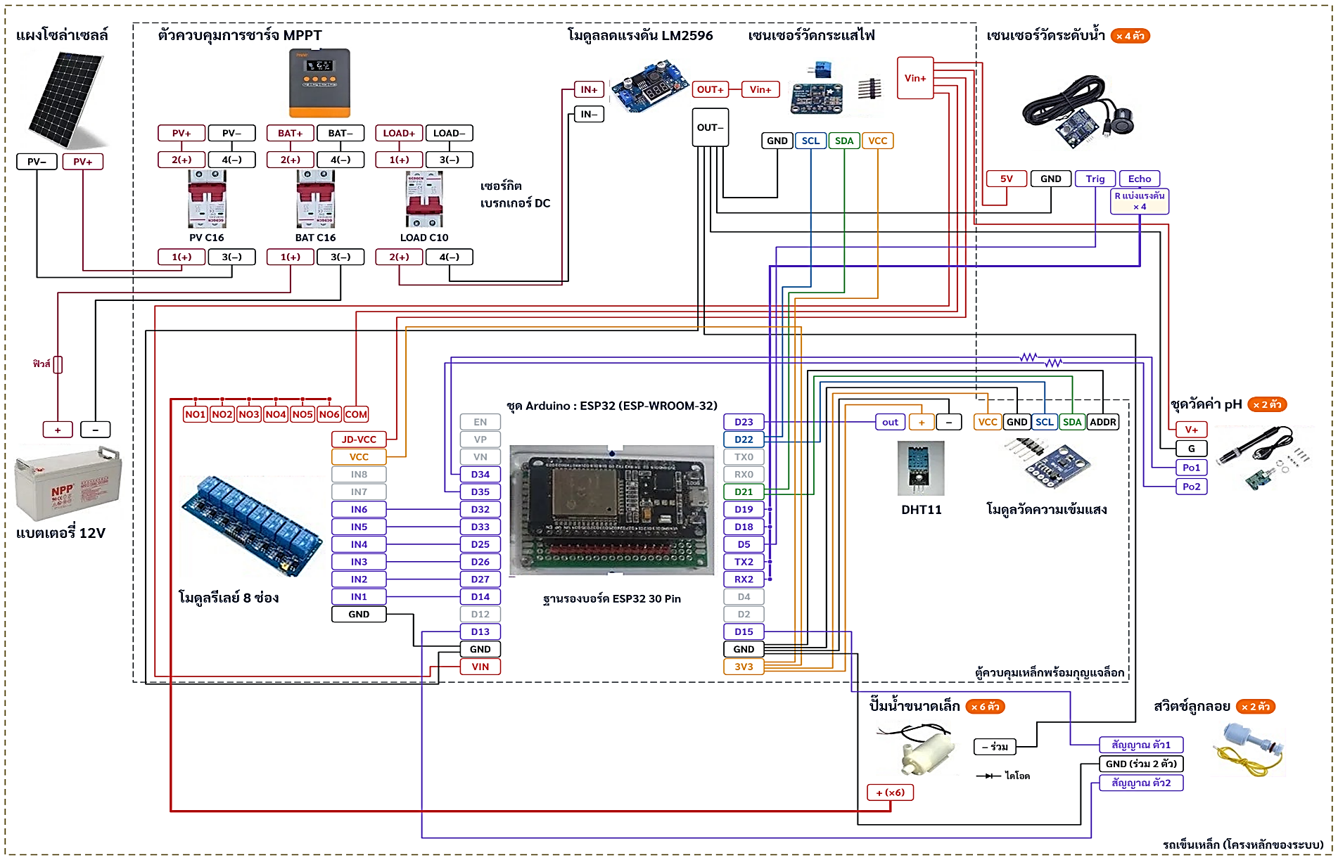
รูปที่ 3.5 แผนผังการต่อวงจรอุปกรณ์ของระบบปลูกผักไฮโดรโปนิกส์แบบอัตโนมัติ
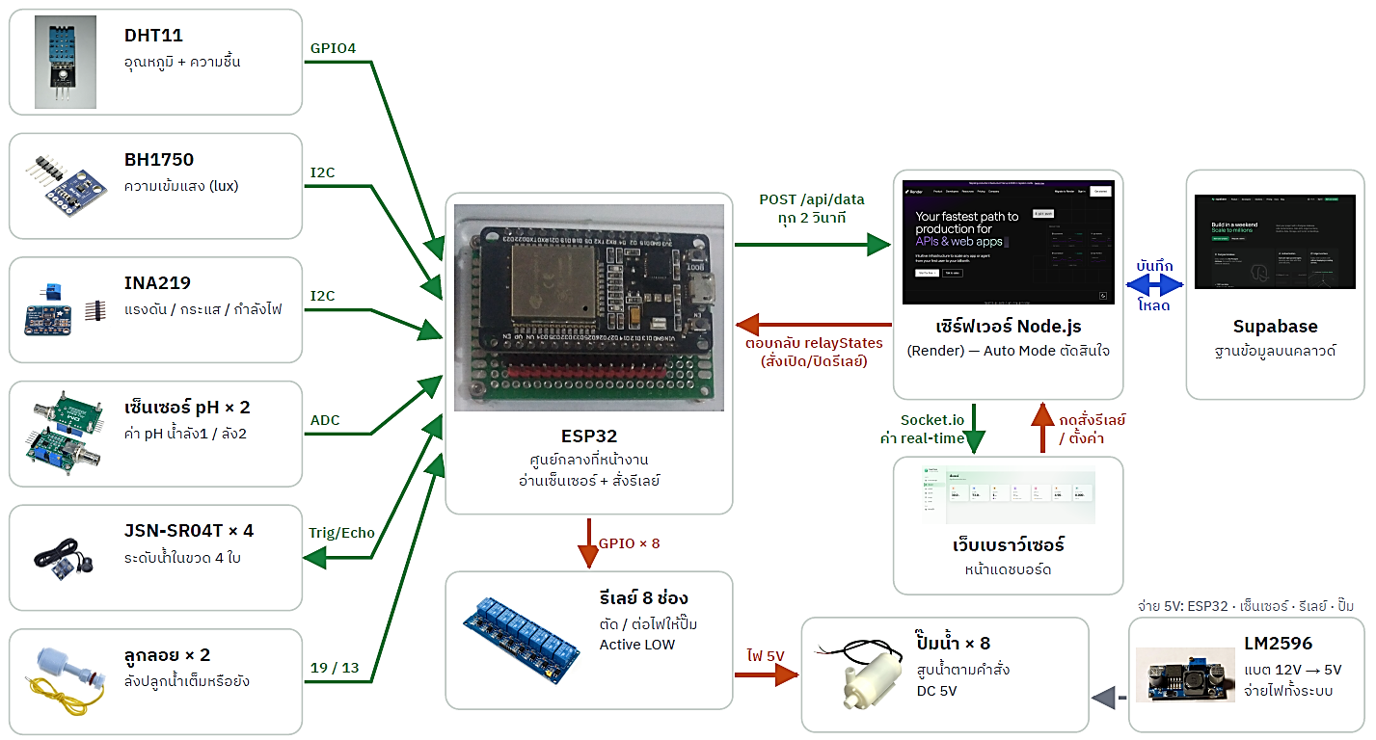

รูปที่ 3.6 แผนผังการทำงานของอุปกรณ์และเส้นทางการส่งข้อมูล
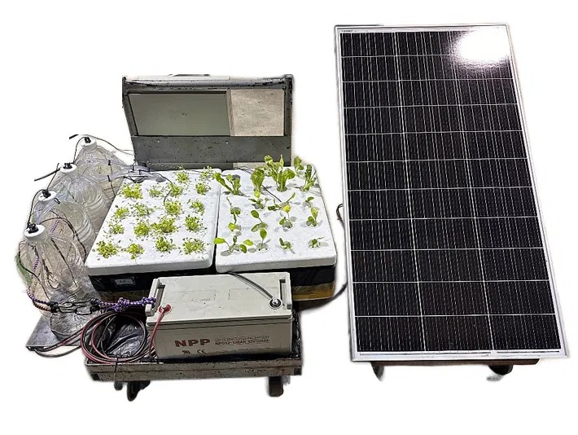
รูปที่ 3.7 โครงสร้างด้านหน้าของระบบปลูกผักไฮโดรโปนิกส์แบบอัตโนมัติ (รูปภาพงานจริง)

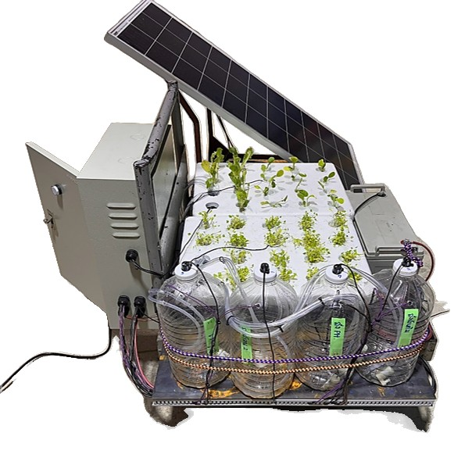

รูปที่ 3.8 โครงสร้างด้านข้างของระบบปลูกผักไฮโดรโปนิกส์แบบอัตโนมัติ (รูปภาพงานจริง)
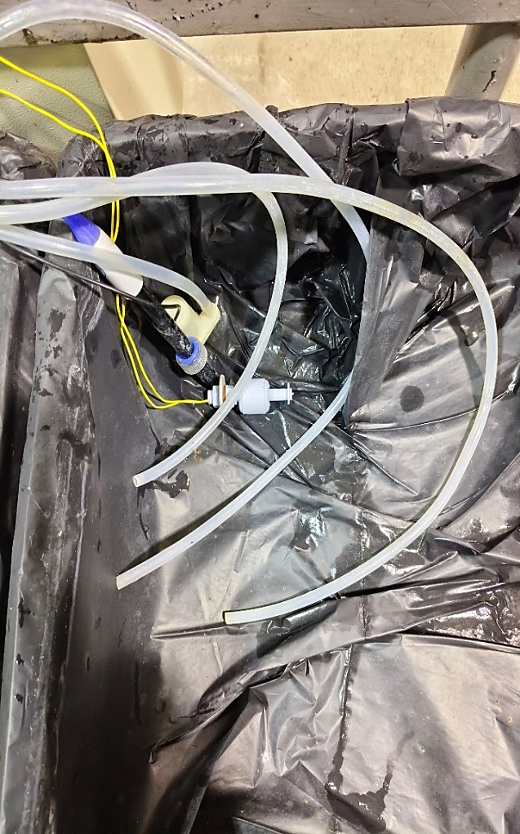
ปั๊มน้ำ
ลูกลอย
pH Electrode

รูปที่ 3.9 การติดตั้งอุปกรณ์ภายในลังโฟมปลูกผัก (รูปภาพงานจริง)

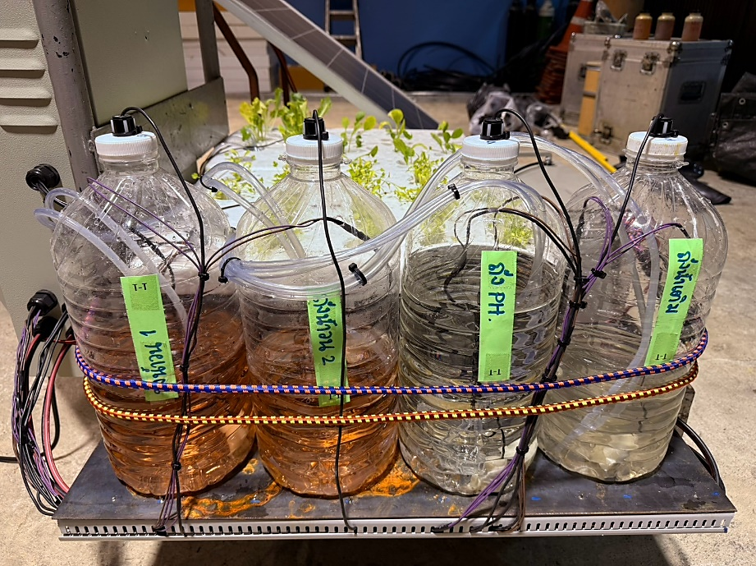

รูปที่ 3.10 การติดตั้งเซนเซอร์และปั๊มน้ำในถังน้ำ (รูปภาพงานจริง)

  - การออกแบบระบบควบคุมการทำงาน
3.4.1 ระบบพลังงานแสงอาทิตย์
เมื่อแผงโซล่าเซลล์ได้รับพลังงานจากดวงอาทิตย์จะเปลี่ยนพลังงานแสงให้เป็นพลังงานไฟฟ้ากระแสตรง (DC) โดยกระแสไฟฟ้าจะไหลผ่านไปยังคอนโทรลชาร์จเจอร์ (Solar Charge Controller) ซึ่งทำหน้าที่ควบคุมแรงดันไฟฟ้าให้เหมาะสม พลังงานที่ได้ส่วนหนึ่งจะถูกนำไปเก็บไว้ในแบตเตอรี่เพื่อเป็นแหล่งพลังงานสำรองสำหรับใช้งานในช่วงเวลาที่ไม่มีแสงแดดหรือในเวลากลางคืน อีกส่วนจะถูกจ่ายออกผ่านเบรกเกอร์ DC สำหรับตัดวงจรแต่ละส่วน จากนั้นจึงลดระดับแรงดันจาก 12 V ลงเป็น 5 V ด้วยโมดูลลดแรงดัน LM2596 และ XL4016 เพื่อจ่ายให้บอร์ด ESP32 เซนเซอร์ โมดูลรีเลย์ และปั๊มน้ำ DC ทำให้ระบบทำงานได้โดยไม่ต้องใช้ไฟบ้าน และแบตเตอรี่จ่ายไฟต่อได้ในเวลากลางคืน แสดงได้ดังรูปที่ 3.11

แผงโซลาร์เซลล์
โมโนคริสตัลไลน์ 150 W
เครื่องควบคุมการชาร์จ
PowMr MPPT 12/24 V
แบตเตอรี่เจล NPP
12 V 120 Ah
เบรกเกอร์ DC
(ตัดวงจรแต่ละส่วน)
INA219
วัดแรงดัน กระแส กำลังไฟฟ้า
โมดูลลดแรงดัน
LM2596/XL4016
12V → 5V

รูปที่ 3.11 ระบบไฟฟ้าพลังงานแสงอาทิตย์ของระบบปลูกผัก

- แผงโซล่าเซลล์ ใช้แผงโซล่าเซลล์ชนิดโมโนคริสตัลไลน์ (Monocrystalline) ขนาด 1230 × 670 × 30 มม. , 150 วัตต์ มีประสิทธิภาพการแปลงพลังงานสูงกว่า 19% ทำหน้าที่เปลี่ยนพลังงานแสงอาทิตย์เป็นพลังงานไฟฟ้ากระแสตรง (DC) เพื่อจ่ายให้ระบบและประจุไฟลงแบตเตอรี่ แสดงได้ดังรูปที่ 3.12
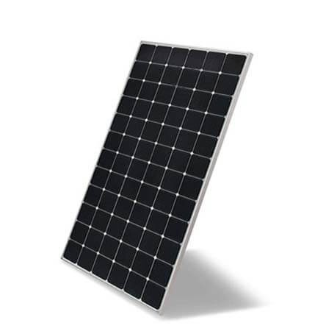
รูปที่ 3.12 แผงโซล่าเซลล์

- แบตเตอรี่ ใช้แบตเตอรี่ยี่ห้อ NPP ชนิดเจล (Valve Regulated Gel Battery) แรงดัน 12 V ขนาด 120 Ah (รุ่น NPG12-120Ah) ทำหน้าที่เก็บสำรองพลังงานไฟฟ้าที่ได้จากแผงโซล่าเซลล์ไว้ใช้ในเวลากลางคืนหรือช่วงที่ไม่มีแสงแดด แบตเตอรี่ชนิดเจลเป็นแบบปิดผนึก ไม่ต้องเติมน้ำกลั่น ทนต่อการคายประจุลึก (Deep Cycle) และมีอายุการใช้งานยาว เหมาะกับระบบโซล่าเซลล์ แสดงได้ดังรูปที่ 3.13

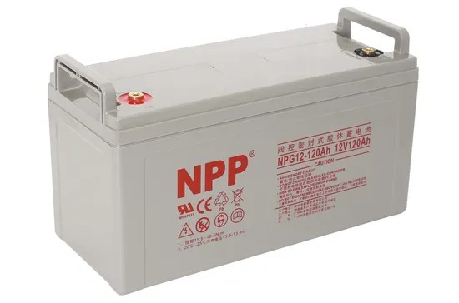

รูปที่ 3.13 แบตเตอรี่

- คอนโทรลชาร์จเจอร์ ใช้เครื่องควบคุมการชาร์จยี่ห้อ PowMr ชนิด MPPT (Maximum Power Point Tracking) ทำหน้าที่ควบคุมการประจุไฟจากแผงโซล่าเซลล์ลงแบตเตอรี่ โดยติดตามจุดกำลังสูงสุดของแผงอยู่ตลอดเวลา ทำให้ได้พลังงานมากกว่าแบบ PWM ทั่วไป และป้องกันแบตเตอรี่จากการชาร์จเกินหรือคายประจุมากเกินไป รองรับแรงดันอินพุตจากแผงสูงสุด 100 V กระแสชาร์จสูงสุด 25/35/45 A (ตามรุ่น) ใช้ได้กับระบบแบตเตอรี่ 12/24 V ทั้งแบบตะกั่วกรดและลิเธียม มีหน้าจอ LCD แสดงสถานะแรงดันและการทำงานของระบบ แสดงได้ดังรูปที่ 3.14

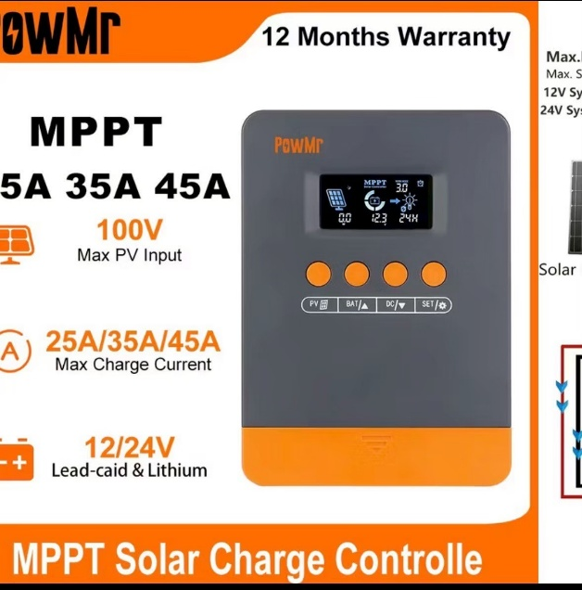

รูปที่ 3.14 คอนโทรลชาร์จเจอร์

- โมดูลลดแรงดัน ใช้ โมดูลลดแรงดัน LM2596 ปรับแรงดันขาออกด้วยตัวต้านทานปรับค่าได้บนบอร์ด ในระบบใช้ทั้งแบบธรรมดาและแบบมีจอแสดงแรงดัน 7-segment ซึ่งช่วยให้ตั้งแรงดันขาออกให้ได้ 5 V พอดีโดยไม่ต้องใช้มัลติมิเตอร์ แสดงได้ดังรูปที่ 3.15
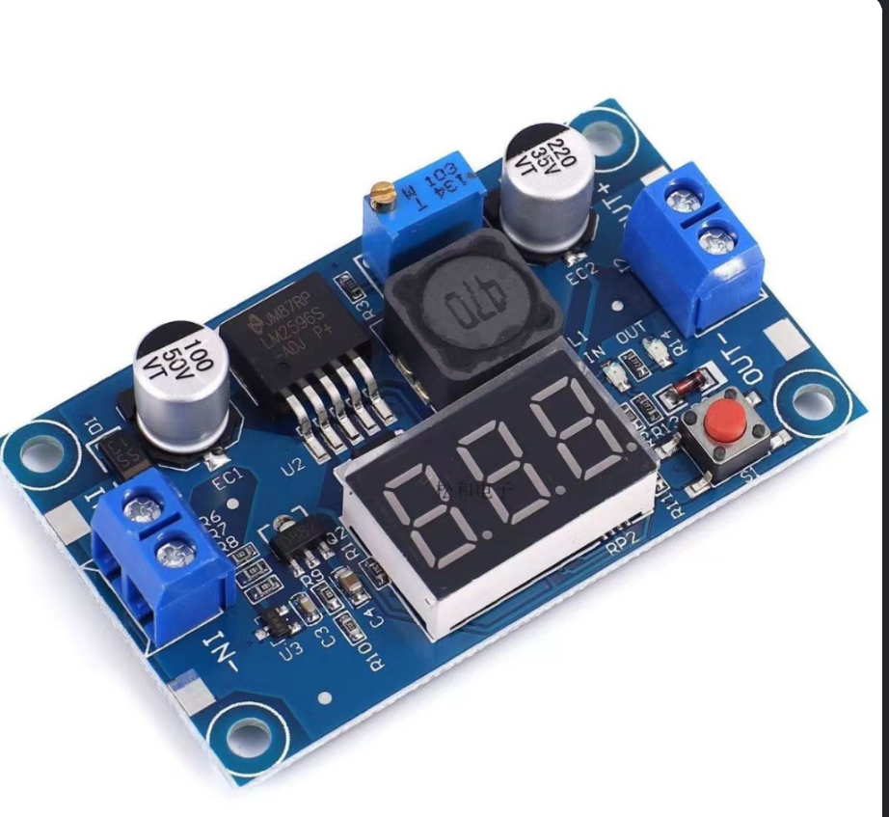
รูปที่ 3.15 โมดูลลดแรงดัน DC-DC LM2596
3.4.2 ระบบประมวลผลและควบคุม
ระบบควบคุมจะใช้ไมโครคอนโทรลเลอร์ ESP32 รับข้อมูลจากเซนเซอร์ตรวจวัดอุณหภูมิและความชื้นของอากาศ ความเข้มแสง ค่า pH ของสารละลายในลังปลูกทั้ง 2 ลัง ระดับน้ำในถังน้ำ 4 ใบ สถานะสวิตช์ลูกลอยของลังปลูกทั้ง 2 ลัง และแรงดัน กระแส กำลังไฟฟ้าของระบบ โดยจะรวบรวมเป็นข้อมูลรูปแบบ JSON แล้วส่งผ่าน Wi-Fi ไปยังเซิร์ฟเวอร์ทุก 2 วินาที เมื่อเซิร์ฟเวอร์ประมวลผลตามโหมดการทำงาน (AUTO หรือ MANUAL) และตอบกลับสถานะที่ต้องการของรีเลย์ทั้ง 8 ตัวแล้ว ESP32 จึงสั่งรีเลย์ให้เปิด-ปิดปั๊มน้ำตามผลการประมาณนั้น บล็อกไดอะแกรมของระบบควบคุม แสดงได้ดังรูปที่ 3.16
โซลาร์เซลล์ + แบต 12 V
→ step-down 5 V

เราเตอร์ Wi-Fi
DTH11
อุณหภูมิ/ความชื้น
BH1750
ความเข้มแสง
INA219
แรงดัน/กระแส/กำลัง
pH sensor 2 ตัว
pH ลัง 1, ลัง 2
JSN-SR04T 4 ตัว + ลูกลอย 2 ตัว
pH ลัง 1, ลัง 2
ESP32
DOIT DevKit V1
(38 ขา)
โมดูลรีเลย์ 9 ช่อง
(Active LOW)
R1-R2
ปั๊มเติมน้ำเปล่า ลัง1/2
เซิร์ฟเวอร์ Node.js
(Render)
Supabase
Web Dashboard

R3-R4
ปั๊มสาร pH Down

R5, R7
ปั๊มน้ำเข้าลัง (Flood)

Wi-Fi
R5, R7
ปั๊มน้ำเข้าลัง (Flood)

HTTPS

รูปที่ 3.16 บล็อกไดอะแกรมหลักการทำงานของระบบควบคุม
- เซนเซอร์วัดอุณหภูมิและความชื้นในอากาศ (DHT11) ใช้วัดอุณหภูมิและความชื้นสัมพัทธ์ของอากาศบริเวณระบบปลูก ส่งข้อมูลแบบดิจิทัลผ่านสายสัญญาณเส้นเดียว (Single-bus) ต่อเข้ากับขา GPIO4 ของ ESP32 มีขาใช้งาน 3 ขา คือ VCC, DATA และ GND หากอ่านค่าไม่ได้ โปรแกรมจะส่งค่าเป็น null แทนการส่ง 0 เพื่อไม่ให้ค่าเฉลี่ยในรายงานผิดเพี้ยน แสดงได้ดังรูปที่ 3.17 และมีคุณลักษณะแสดงได้ดังตารางที่ 3.3
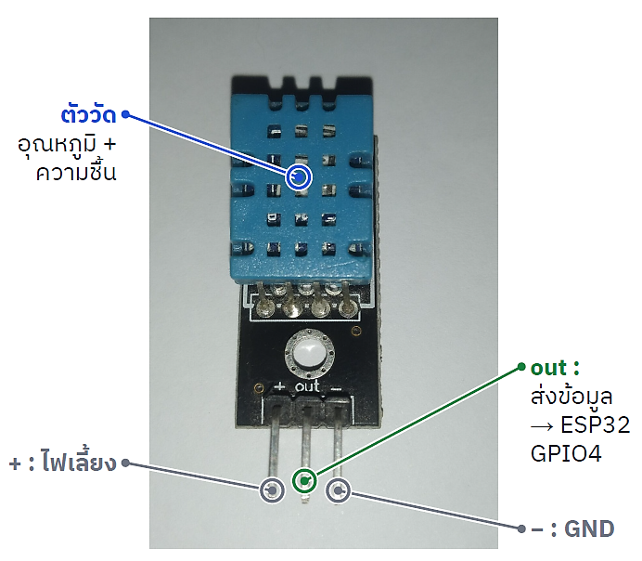
รูปที่ 3.17 โมดูลวัดอุณหภูมิและความชื้น DHT11

ตารางที่ 3.3 คุณลักษณะของโมดูลวัดอุณหภูมิและความชื้น DHT11

คุณลักษณะ | รายละเอียด
พารามิเตอร์ที่วัดได้ | อุณหภูมิและความชื้นสัมพัทธ์
ช่วงการวัดอุณหภูมิ | 0 ถึง 50 °C
ความแม่นยำของอุณหภูมิ | ±2 °C
ช่วงการวัดความชื้น | 20 ถึง 90 %RH
ความแม่นยำของความชื้น | ±5 %RH
แรงดันไฟฟ้าทำงาน | 3.3 ถึง 5 V DC
รูปแบบเอาต์พุต | ดิจิทัลแบบ Single-bus
อัตราการวัด | 1 ครั้งต่อวินาที (1 Hz)
ขาที่ต่อกับ ESP32 | GPIO4
- เซนเซอร์วัดความเข้มแสง (BH1750) ใช้โมดูล GY-302 ซึ่งใช้ชิป BH1750 เป็นเซนเซอร์วัดความเข้มแสงที่ให้ค่าออกมาเป็นหน่วยลักซ์ (lux) โดยตรง สื่อสารผ่านบัส I2C ใช้ขา SDA (GPIO21) และ SCL (GPIO22) ร่วมกับ INA219 ตอนเริ่มต้นโปรแกรมจะตรวจว่าพบเซนเซอร์บนบัสหรือไม่ หากไม่พบจะข้ามการอ่านเพื่อไม่ให้บัส I2C ค้าง แสดงได้ดังรูปที่ 3.18 และมีคุณลักษณะแสดงได้ดังตารางที่ 3.4

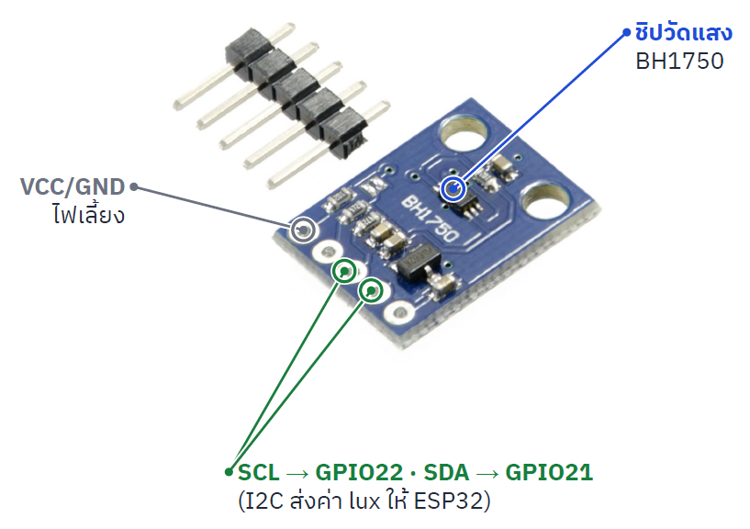

รูปที่ 3.18 โมดูลวัดความเข้มแสง BH1750 (GY-302)

ตารางที่ 3.4 คุณลักษณะของโมดูลวัดความเข้มแสง BH1750

คุณลักษณะ | รายละเอียด
รุ่นโมดูล | GY-302 (ชิป BH1750)
ค่าที่วัดได้ | ความเข้มแสง (lux)
ช่วงการวัด | 1 ถึง 65,535 lux
ความละเอียด | 1 lux (โหมด High Resolution)
ตัวแปลงสัญญาณ | ADC 16 บิตในตัว
แรงดันไฟฟ้าทำงาน | 3.3 ถึง 5 V DC
การสื่อสาร | I2C (แอดเดรส 0x23)
ขาที่ต่อกับ ESP32 | SDA = GPIO21, SCL = GPIO22
- เซนเซอร์วัดแรงดัน กระแส และกำลังไฟฟ้า (INA219) ใช้วัดแรงดันไฟฟ้าของแหล่งจ่าย กระแส และกำลังไฟฟ้าที่ระบบใช้ เพื่อติดตามการใช้พลังงานและตรวจความผิดปกติของแหล่งจ่าย วัดกระแสผ่านตัวต้านทานชันต์บนโมดูล สื่อสารผ่าน I2C ร่วมกับ BH1750 แสดงได้ดังรูปที่ 3.19 และมีคุณลักษณะแสดงได้ดังตารางที่ 3.5
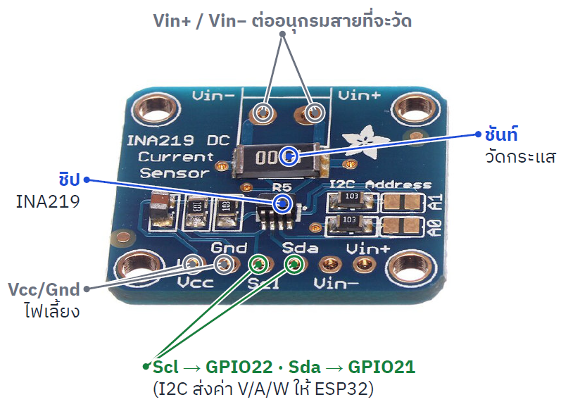

รูปที่ 3.19 โมดูลวัดแรงดันและกระแส INA219

ตารางที่ 3.5 คุณลักษณะของโมดูลวัดแรงดันและกระแส INA219

คุณลักษณะ | รายละเอียด
รุ่นโมดูล | INA219 DC Current Sensor Module (I2C)
ค่าที่วัดได้ | แรงดัน (V), กระแส (A), กำลัง (W)
ช่วงแรงดันบัส | 0 ถึง 26 V DC
ช่วงกระแส | ±3.2 A (ตัวต้านทานชันต์ 0.1 Ω)
ตัวแปลงสัญญาณ | ADC 12 บิต
แรงดันไฟเลี้ยง | 3.0 ถึง 5.5 V DC
การสื่อสาร | I2C (แอดเดรส 0x40)
ขาที่ต่อกับ ESP32 | SDA = GPIO21, SCL = GPIO22

- เซนเซอร์วัดค่าความเป็นกรด-ด่าง (pH Sensor) ใช้วัดค่า pH ของสารละลายในลังปลูกผัก 1 และลังปลูกผัก 2 แยกกัน ใช้ชุดเซนเซอร์ pH หัววัด E-201-C (อิเล็กโทรดแก้ว ขั้วต่อ BNC) พร้อมโมดูลขยายสัญญาณที่ให้เอาต์พุตเป็นแรงดันแอนะล็อก ต่อเข้าขา GPIO34 (ลัง 1) และ GPIO39 หรือขาที่พิมพ์ว่า VN บนบอร์ด (ลัง 2) ทั้งสองขาเป็นช่อง ADC1 ซึ่งใช้งานได้ขณะเปิด Wi-Fi (ช่อง ADC2 ของ ESP32 ใช้ไม่ได้เมื่อ Wi-Fi ทำงาน) โปรแกรมจะอ่านค่า ADC 20 ครั้งแล้วหาค่าเฉลี่ย เพื่อลดสัญญาณรบกวนก่อนแปลงเป็นค่า pH ของสารละลาย
ก่อนใช้งานจริงต้องสอบเทียบเซนเซอร์ด้วยสารละลายบัฟเฟอร์ pH 4 และ pH 7 นอกจากนี้โปรแกรมตรวจความผิดปกติ 2 แบบ คือ ค่าที่ได้อยู่นอกช่วง 3–11 หรือสัญญาณแกว่ง (peak-to-peak) เกิน 120 mV ซึ่งแสดงว่าหัววัดหลุดหรือขาลอย จะส่งค่าเป็น null และเซิร์ฟเวอร์จะไม่เติมน้ำยาตามค่านั้น แสดงได้ดังรูปที่ 3.20 และมีคุณลักษณะแสดงได้ดังตารางที่ 3.6
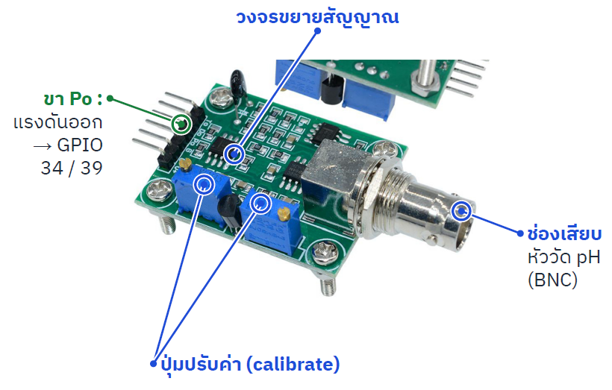
รูปที่ 3.20 โมดูลขยายสัญญาณวัดค่า pH (pH-4502C) สำหรับหัววัด E-201-C

ตารางที่ 3.6 คุณลักษณะของเซนเซอร์วัดค่าความเป็นกรด-ด่าง

คุณลักษณะ | รายละเอียด
รุ่น | หัววัด E-201-C + โมดูลขยายสัญญาณ (ขั้ว BNC)
ช่วงการวัด | 0 ถึง 14 pH
แรงดันไฟเลี้ยง | 5 V DC
สัญญาณเอาต์พุต | แรงดันแอนะล็อก
ประเภทหัววัด | อิเล็กโทรดแก้ว
ขาที่ต่อกับ ESP32 | ลัง 1 = GPIO34, ลัง 2 = GPIO39 (VN)

- เซนเซอร์วัดระดับน้ำแบบอัลตราโซนิก (JSN-SR04T / SR04M-2) ใช้วัดระดับน้ำในถังน้ำ 4 ใบ (ถังรองรับน้ำ 2 ใบ ถังน้ำเปล่า และถังสาร pH Down) แบบไม่สัมผัสน้ำ หัววัดเป็นแบบกันน้ำ ติดตั้งที่ฝาขวดหันลงหาผิวน้ำ ทำงานแบบ Trigger/Echo โดยทั้ง 4 ตัวใช้ขา TRIG ร่วมกันที่ GPIO25 (ยิงคลื่นพร้อมกันครั้งเดียว) และแยกขา ECHO ไปที่ GPIO26, 27, 32 และ 35 ตามลำดับเซนเซอร์ [0], [1], [2] และ [4] ระยะที่วัดได้จะถูกแปลงเป็นความสูงของน้ำจากก้นถัง (mm) ส่วนลังปลูกผัก [3] และ [5] เดิมใช้เซนเซอร์ชนิดนี้ด้วย แต่เนื่องจากลังปลูกตื้น ผิวน้ำจึงอยู่ในระยะบอดของเซนเซอร์ตลอดเวลาจนวัดค่าไม่ได้ จึงเปลี่ยนไปใช้สวิตช์ลูกลอยแทน
ผลลัพธ์ถูกจำกัดให้อยู่ระหว่าง 0 ถึงระดับน้ำเต็มของขวด (230 mm โดยหน้าเซนเซอร์อยู่สูงกว่าระดับน้ำเต็ม 120 mm ตามค่า SENSOR_GAP_MM ในโปรแกรม) เซนเซอร์รุ่นนี้มีระยะบอด (Blind zone) ประมาณ 200–240 mm คือวัดผิวน้ำที่อยู่ใกล้กว่านี้ไม่ได้ เมื่อผิวน้ำอยู่ในระยะบอดโปรแกรมจะส่งค่า −2 (น้ำสูงเกินช่วงที่วัดได้) แทนตัวเลขที่ผิด หากเซนเซอร์ไม่ตอบในรอบใด โปรแกรมจะใช้ค่าล่าสุดได้ไม่เกิน 60 วินาที เกินจากนั้นจะส่งค่า −1 เพื่อให้เซิร์ฟเวอร์รู้ว่าเซนเซอร์ไม่ทำงาน แสดงได้ดังรูปที่ 3.21 และมีคุณลักษณะแสดงได้ดังตารางที่ 3.7
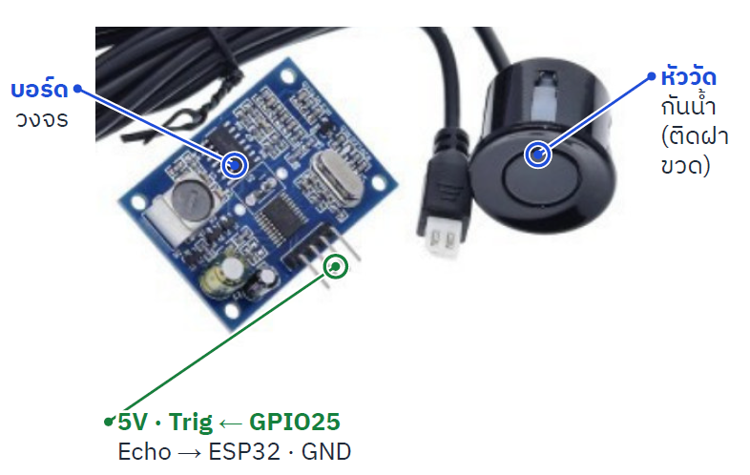

รูปที่ 3.21 เซนเซอร์วัดระยะแบบอัลตราโซนิกกันน้ำ JSN-SR04T
ตารางที่ 3.7 คุณลักษณะของเซนเซอร์อัลตราโซนิก JSN-SR04T

คุณลักษณะ | รายละเอียด
หลักการ | วัดเวลาสะท้อนกลับของคลื่นอัลตราโซนิก 40 kHz
แรงดันไฟเลี้ยง | 3 ถึง 5 V DC
ช่วงการวัด (ตามผู้ขาย) | 25 ถึง 450 cm
ระยะบอด (วัดได้จริง) | ประมาณ 200–240 mm
หัววัด | แบบกันน้ำ แยกสายจากบอร์ด
โหมดที่ใช้ | Trigger/Echo
ขาที่ต่อกับ ESP32 | TRIG = GPIO25 (ร่วม), ECHO = GPIO26, 27, 32, 35

- สวิตช์ลูกลอย (Float Switch) ใช้ตรวจว่าน้ำในลังปลูกขึ้นถึงระดับเต็มแล้วหรือยัง ติดตั้งลังละ 1 ตัว แบบติดผนังด้านข้าง โดยเจาะรูที่ผนังลังตรงระดับราก (ระดับน้ำเต็ม 200 mm จากก้นลัง) แล้วขันน็อตยึดพร้อมโอริงกันรั่ว ภายในก้านมีรีดสวิตช์ (Reed Switch) เมื่อน้ำขึ้นถึง ลูกลอยที่ฝังแม่เหล็กจะยกตัวขึ้นทำให้หน้าสัมผัสเปลี่ยนสถานะ ขาหนึ่งของสวิตช์ต่อเข้ากับขา GPIO19 (ลัง 1) และ GPIO13 (ลัง 2) ส่วนอีกขาต่อลง GND โดยตั้งขา GPIO เป็น INPUT_PULLUP เมื่อลูกลอยยกวงจรจะต่อลง GND อ่านค่าได้ LOW หมายถึงน้ำเต็ม
เนื่องจากหน้าสัมผัสอาจเด้งขณะผิวน้ำกระเพื่อมใกล้ระดับเต็ม โปรแกรมจะอ่านค่า 5 ครั้งห่างกัน 2 มิลลิวินาทีแล้วใช้ผลเสียงข้างมาก จากนั้นส่งเป็นข้อมูล trayFloat (1 = เต็ม, 0 = ยังไม่เต็ม) ไปยังเซิร์ฟเวอร์ ในโหมดอัตโนมัติใช้สัญญาณนี้หยุดปั๊มเติมน้ำเข้าลัง และเมื่อลูกลอยยก ระบบจะตัดปั๊มเติมน้ำของลังนั้นทันทีทั้งในโหมด AUTO และ MANUAL เพื่อป้องกันน้ำล้นลัง แสดงได้ดังรูปที่ 3.22 และมีคุณลักษณะแสดงได้ดังตารางที่ 3.8
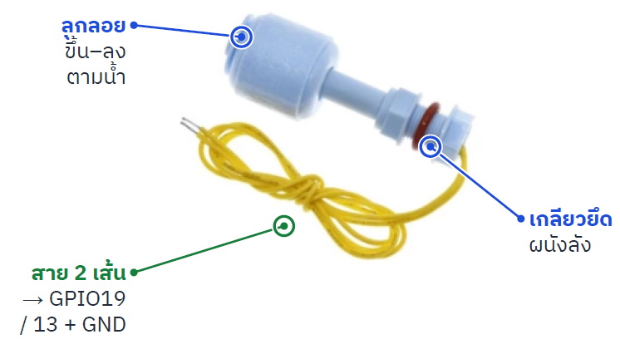

รูปที่ 3.22 สวิตช์ลูกลอยไฟฟ้าแบบติดข้าง (Float Switch)

ตารางที่ 3.8 คุณลักษณะของสวิตช์ลูกลอย

คุณลักษณะ | รายละเอียด
หลักการ | ลูกลอยฝังแม่เหล็กสั่งรีดสวิตช์ (Reed Switch) ในก้าน
การติดตั้ง | แบบติดข้าง (แนวนอน) ยึดผนังลังด้วยน็อตและโอริง
รุ่น | ลูกลอยไฟฟ้า 0–110 V ขนาด 15 cm
แรงดันที่ใช้งานจริง | 3.3 V จากขา GPIO (Pull-up ภายในชิป)
สัญญาณเอาต์พุต | ดิจิทัล 2 สถานะ (ปิดวงจร = น้ำเต็ม)
การอ่านค่า | อ่าน 5 ครั้ง ใช้ผลเสียงข้างมาก
ขาที่ต่อกับ ESP32 | ลัง 1 = GPIO19, ลัง 2 = GPIO13 (อีกขาลง GND)

- ไมโครคอนโทรลเลอร์ ESP32 ใช้บอร์ด ESP32 DOIT DevKit V1 แบบ 38 ขา ซึ่งใช้โมดูล ESP32-WROOM-32 มีหน่วยประมวลผล 2 แกน และ Wi-Fi ในตัว ทำหน้าที่อ่านค่าเซนเซอร์ทั้งหมด ส่งข้อมูลไปยังเซิร์ฟเวอร์ผ่าน HTTPS และสั่งงานรีเลย์ 8 ช่อง ข้อสังเกตคือบนบอร์ดจริง ขา GPIO36 และ GPIO39 ไม่ได้พิมพ์เป็นตัวเลข แต่พิมพ์ว่า VP และ VN ตามลำดับ แสดงได้ดังรูปที่ 3.23 ถึง รูปที่ 3.24 และตารางที่ 3.9 ถึง ตารางที่ 3.10
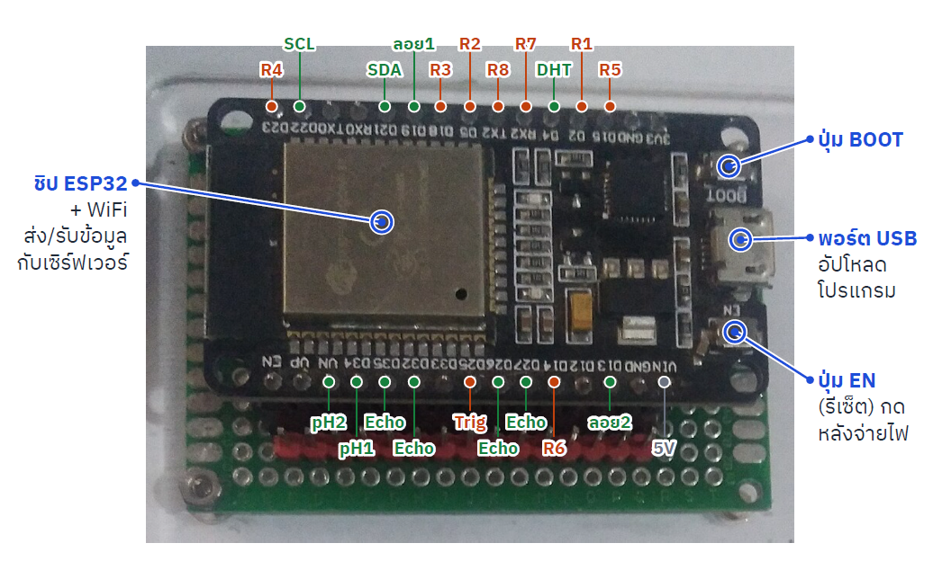

รูปที่ 3.23 บอร์ดพัฒนา ESP32 (ESP32-WROOM-32)

ตารางที่ 3.9 คุณลักษณะของบอร์ด ESP32 DOIT DevKit V1

รายการ | รายละเอียด
โมดูล | ESP32-WROOM-32
ซีพียู | Dual-core Xtensa LX6 สูงสุด 240 MHz
หน่วยความจำ | SRAM 520 KB, Flash 4 MB
การสื่อสารไร้สาย | Wi-Fi 802.11 b/g/n, Bluetooth
แรงดันไฟเลี้ยง | 5 V ผ่าน USB หรือขา VIN (ภายในบอร์ด 3.3 V)
แรงดันขา GPIO | 3.3 V
ADC | 12 บิต (ใช้ช่อง ADC1 ขณะเปิด Wi-Fi)
อินเทอร์เฟซ | GPIO, ADC, I2C, SPI, UART, PWM

ตารางที่ 3.10 ขาที่เลือกใช้งานของ ESP32

ขาที่ใช้งาน | Input / Output | ต่อเข้ากับอุปกรณ์ | สถานะ
GPIO4 | Input | DHT11 (DATA) | ดิจิทัล
GPIO21 / GPIO22 | Input/Output | BH1750 และ INA219 (SDA / SCL) | บัส I2C ร่วมกัน
GPIO34 | Input | pH sensor ลัง 1 | ADC1, Input only
GPIO39 (VN) | Input | pH sensor ลัง 2 | ADC1, Input only
GPIO25 | Output | TRIG ของเซนเซอร์ระดับน้ำทั้ง 4 ตัว | ใช้ร่วมกัน
GPIO26, 27, 32, 35 | Input | ECHO ของเซนเซอร์ระดับน้ำ [0], [1], [2], [4] | ตามลำดับถัง
GPIO19 / GPIO13 | Input | สวิตช์ลูกลอย ลัง 1 / ลัง 2 | INPUT_PULLUP (LOW = เต็ม)
GPIO2 | Output | รีเลย์ R1 ปั๊มเติมน้ำเปล่า ลัง 1 | Active LOW
GPIO5 | Output | รีเลย์ R2 ปั๊มเติมน้ำเปล่า ลัง 2 | Active LOW
GPIO18 | Output | รีเลย์ R3 ปั๊มสาร pH Down ลัง 1 | Active LOW
GPIO23 | Output | รีเลย์ R4 ปั๊มสาร pH Down ลัง 2 | Active LOW
GPIO15 | Output | รีเลย์ R5 ถังรองรับน้ำ 1 → ลัง 1 | Active LOW
GPIO14 | Output | รีเลย์ R6 ลัง 1 → ถังรองรับน้ำ 1 | Active LOW
GPIO16 (RX2) | Output | รีเลย์ R7 ถังรองรับน้ำ 2 → ลัง 2 | Active LOW
GPIO17 (TX2) | Output | รีเลย์ R8 ลัง 2 → ถังรองรับน้ำ 2 | Active LOW
5V / 3V3 / GND | - | ไฟเลี้ยง 5 V ของเซนเซอร์ทุกตัวและโมดูลรีเลย์ จากโมดูลลดแรงดัน (GND ต่อร่วมกับ ESP32)

โมดูลรีเลย์ 8 ช่อง
GPIO4
GPIO21 (SDA)
GPIO22 (SCL)
GPIO34
GPIO39 (VN)
GPIO25
GPIO26
GPIO27
GPIO32
GPIO35
GPIO19
GPIO13

GPIO2
GPIO5
GPIO18
GPIO23
GPIO15
GPIO14
GPIO16 (RX2)
GPIO17 (TX2)

ECHO [2] ถังน้ำเปล่า
ECHO [1] ถังสาร pH Down
TRIG ร่วม SR04 ทั้ง 4 ตัว
BH1750 + INA219 (SCL)

BH1750 + INA219 (SDA)
DHT11 (DATA)
pH sensor ลัง 1 (Po)
pH sensor ลัง 2 (Po)

ECHO [0] ถังรองรับน้ำลัง 2
ECHO [4] ถังรองรับน้ำลัง 1

R1 ปั๊มเติมน้ำเปล่า ลัง 1

R2 ปั๊มเติมน้ำเปล่า ลัง 2

R3 ปั๊มสาร pH Down ลัง 1

R4 ปั๊มสาร pH Down ลัง 2

R5 ถังรองรับน้ำ 1 → ลัง 1

R6 ลัง 1 → ถังรองรับน้ำ 1

R7 ถังรองรับน้ำ 2 → ลัง 2

R6 ลัง 2 → ถังรองรับน้ำ 2

ไฟเลี้ยง 5V และ GND ของเซนเซอร์/รีเลย์ ต่อจากโมดูลลดแรงดัน (GND ร่วมกับ ESP32)
ลูกลอย : อีกขาต่อ GND ใช้
PULL-UP ในชิป
สวิตซ์ลูกลอย ลัง 1

สวิตซ์ลูกลอย ลัง 2

รูปที่ 3.24 แผนผังการต่อขาสัญญาณของ ESP32 กับเซนเซอร์และโมดูลรีเลย์
- โมดูลรีเลย์ 8 ช่อง ใช้โมดูลรีเลย์ 8 ช่องเป็นสวิตช์เปิด-ปิดปั๊มน้ำทั้ง 8 ตัว โมดูลทำงานแบบ Active LOW คือเมื่อ ESP32 ส่งสัญญาณ LOW รีเลย์จะทำงาน (ON) และเมื่อส่ง HIGH รีเลย์จะหยุดทำงาน (OFF) ตอนเปิดเครื่องโปรแกรมจะสั่งปิดรีเลย์ทุกตัวก่อนเสมอ แสดงได้ดังรูปที่ 3.25 และตารางที่ 3.11 ถึง ตารางที่ 3.12
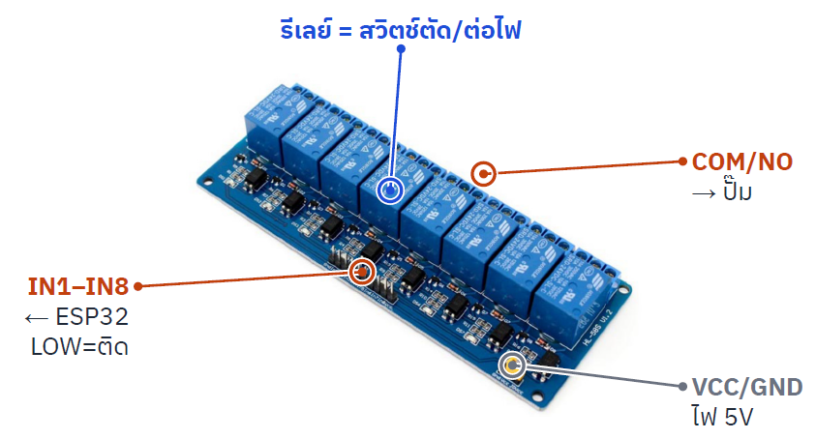
รูปที่ 3.25 โมดูลรีเลย์ 5 V 8 ช่อง

ตารางที่ 3.11 หน้าที่ของรีเลย์แต่ละตัว

รีเลย์ | ขา ESP32 | อุปกรณ์ที่ควบคุม | ใช้ในโหมด AUTO
R1 | GPIO2 | ปั๊มเติมน้ำ ถังน้ำเปล่า → ลัง 1 | สั่งเองในโหมด MANUAL
R2 | GPIO5 | ปั๊มเติมน้ำ ถังน้ำเปล่า → ลัง 2 | สั่งเองในโหมด MANUAL
R3 | GPIO18 | ปั๊มเติมสาร ถังสาร pH Down → ลัง 1 | ลด pH ลัง 1
R4 | GPIO23 | ปั๊มเติมสาร ถังสาร pH Down → ลัง 2 | ลด pH ลัง 2
R5 | GPIO15 | ปั๊ม ถังรองรับน้ำ 1 → ลัง 1 | Flood ลัง 1
R6 | GPIO14 | ปั๊ม ลัง 1 → ถังรองรับน้ำ 1 | Drain ลัง 1
R7 | GPIO16 | ปั๊ม ถังรองรับน้ำ 2 → ลัง 2 | Flood ลัง 2
R8 | GPIO17 | ปั๊ม ลัง 2 → ถังรองรับน้ำ 2 | Drain ลัง 2

ตารางที่ 3.12 คุณลักษณะของโมดูลรีเลย์

คุณลักษณะ | รายละเอียด
รุ่น | โมดูลรีเลย์ 5 V 8 ช่อง (ตัวรีเลย์ SRD-05VDC-SL-C)
จำนวนช่อง | 8 ช่อง
แรงดันขดลวด | 5 V DC
พิกัดหน้าสัมผัส | 10 A 250 VAC / 10 A 30 VDC
ระดับสัญญาณควบคุม | Active LOW
ไฟแสดงสถานะ | LED ทุกช่อง

- ปั๊มน้ำ ระบบใช้ปั๊มน้ำทั้งหมด 8 ตัว แบ่งตามหน้าที่เป็น 4 กลุ่ม คือ ปั๊มเติมน้ำ 2 ตัว ปั๊มเติมน้ำยาลด pH 2 ตัว ปั๊มส่งน้ำเข้าลังปลูก 2 ตัว และปั๊มระบายน้ำออกจากลังปลูก 2 ตัว ทุกตัวเป็นปั๊มน้ำ DC ขนาดเล็กแรงดัน 3–5 V แบบจุ่มในน้ำ ใช้ไฟ 5 V จากโมดูลลดแรงดันผ่านหน้าสัมผัสของรีเลย์ ต่อกับสายยาง PVC ใสขนาดใน 5 mm แสดงได้ดังรูปที่ 3.26 และมีคุณลักษณะแสดงได้ดังตารางที่ 3.13
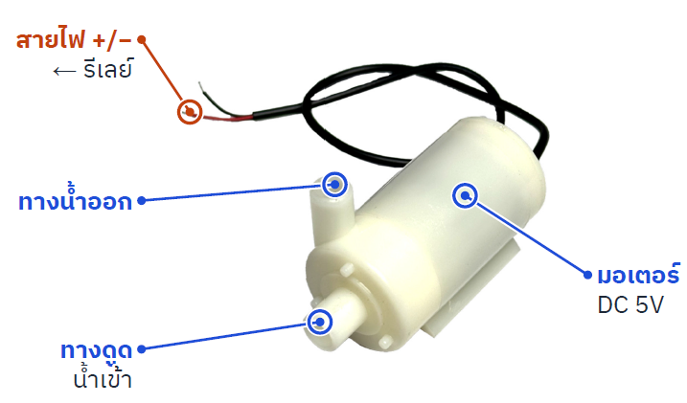

รูปที่ 3.26 ปั๊มน้ำ DC 3–6 V ขนาดเล็กแบบจุ่ม

ตารางที่ 3.13 รายละเอียดปั๊มน้ำที่ใช้ในระบบ

หน้าที่ | จำนวน | รุ่น | แรงดัน / กำลัง / อัตราการไหล
ปั๊มเติมน้ำ (R1, R2) | 2 | ปั๊มน้ำ DC ขนาดเล็ก | 3–5 V DC, 0.1–0.2 A, 1.2–1.6 ลิตร/นาที
ปั๊มเติมน้ำยาลด pH (R3, R4) | 2 | ปั๊มน้ำ DC ขนาดเล็ก | 3–5 V DC, 0.1–0.2 A, 1.2–1.6 ลิตร/นาที
ปั๊มส่งน้ำเข้าลัง (R5, R7) | 2 | ปั๊มน้ำ DC ขนาดเล็ก | 3–5 V DC, 0.1–0.2 A, 1.2–1.6 ลิตร/นาที
ปั๊มระบายน้ำออกจากลัง (R6, R8) | 2 | ปั๊มน้ำ DC ขนาดเล็ก | 3–5 V DC, 0.1–0.2 A, 1.2–1.6 ลิตร/นาที

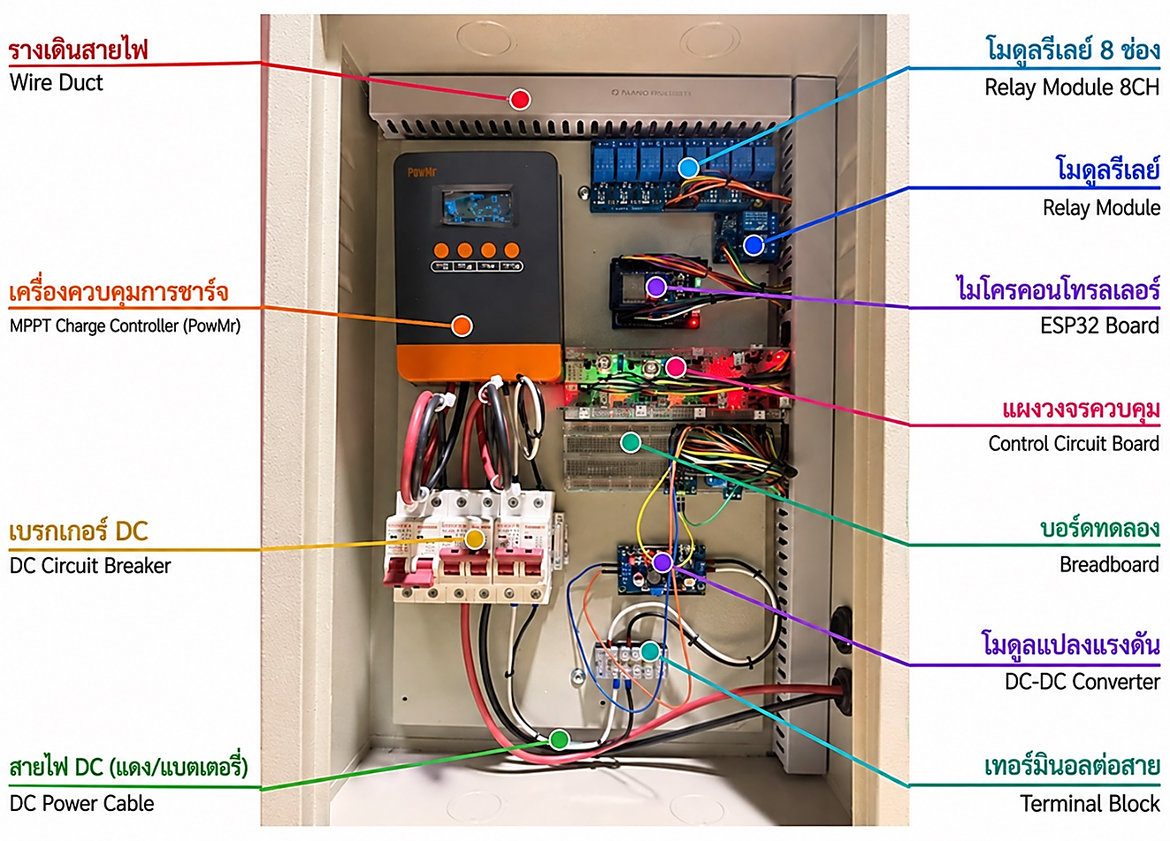

รูปที่ 3.27 อุปกรณ์ภายในตู้ควบคุม (รูปภาพงานจริง)
  - การออกแบบโปรแกรมควบคุม
- โปรแกรมบนบอร์ด ESP32
เมื่อเริ่มทำงานจะเปิดระบบ Watchdog (หากโปรแกรมค้างเกิน 30 วินาทีบอร์ดจะรีบูตตัวเอง) สั่งปิดรีเลย์ทุกตัว เริ่มต้นเซนเซอร์ และเชื่อมต่อ Wi-Fi จากนั้นวนรอบทุก 2 วินาที อ่านค่าเซนเซอร์ทั้งหมด ส่งเป็น JSON ไปที่ /api/data ของเซิร์ฟเวอร์พร้อมรหัสอุปกรณ์ (X-Device-Key) และนำสถานะรีเลย์ที่เซิร์ฟเวอร์ตอบกลับมาสั่งงาน ทั้งนี้เวลารอการเชื่อมต่อ HTTPS ถูกจำกัดรวมไม่เกิน 22 วินาที เพื่อให้น้อยกว่าเวลาของ Watchdog แผนผังการทำงานของระบบแสดงได้ดังรูปที่ 3.28
Watchdog Timer (WDT) คือ ตัวจับเวลาที่ทำงานแยกจากโปรแกรมหลักของ ESP32 โปรแกรมต้องรีเซ็ตตัวจับเวลานี้ (เรียกว่า Feed) ทุกรอบการทำงาน หากโปรแกรมค้าง เช่น รอการเชื่อมต่อเครือข่ายนานผิดปกติ จนไม่ได้รีเซ็ตภายในเวลาที่กำหนด (30 วินาที) Watchdog จะสั่งรีบูตบอร์ดใหม่โดยอัตโนมัติ ทำให้ระบบกลับมาทำงานต่อได้เองโดยไม่ต้องมีคนกดปุ่มรีเซ็ตที่หน้างาน
ระบบป้องกัน (Failsafe) : หากไม่ได้รับคำตอบที่ถูกต้องจากเซิร์ฟเวอร์เกิน 30 วินาที เช่น อินเทอร์เน็ตขาดหรือเซิร์ฟเวอร์ล่มขณะปั๊มเปิดอยู่ บอร์ดจะปิดรีเลย์ทุกตัวเอง เพื่อป้องกันปั๊มเปิดค้างจนน้ำล้นลังหรือเติมน้ำยาลด pH มากเกินไป
- โหมดอัตโนมัติ (AUTO Mode) บนเซิร์ฟเวอร์
จะทำงานทุกครั้งที่ได้รับข้อมูลจาก ESP32 ประกอบด้วย 3 ส่วน ดังนี้
(1) การควบคุมค่า pH ในถังสาร pH Down บรรจุน้ำยาลดค่า pH เพียงชนิดเดียว เมื่อค่า pH ของลังใดสูงกว่าค่าสูงสุดที่ตั้งไว้ ระบบจะเปิดปั๊มเติม pH ของลังนั้น (R3 หรือ R4) เป็นเวลา DoseTime วินาที แล้วปิด จากนั้นรอให้น้ำยาผสมกับสารละลายอีก WaitMin นาที นับจากเติมเสร็จ ก่อนตรวจและเติมครั้งถัดไป เพื่อให้ค่าที่วัดได้นิ่งก่อน ทั้งเวลาเติมและเวลารอผสมตั้งแยกกันได้ในแต่ละลัง และแต่ละลังทำงานแยกกัน (ลัง 1 รอผสมอยู่ไม่ทำให้ลัง 2 ต้องรอ) ส่วนกรณีค่า pH ต่ำกว่าค่าต่ำสุด ระบบจะไม่ทำอะไร เนื่องจากไม่มีน้ำยาเพิ่มค่า pH แผนผังการทำงานแสดงได้ดังรูปที่ 3.29
(2) การให้น้ำแบบ Flood & Drain แต่ละลังมีสถานะ 4 สถานะวนเป็นรอบ คือ
รอรอบ (idle) → เติมน้ำเข้าลัง (filling) จนสวิตช์ลูกลอยยก → แช่ราก (soaking) ตามเวลา SoakTime → สูบน้ำคืน (draining) ตามเวลา DrainTime แล้วกลับไปรอรอบ
โดยรอบใหม่เริ่มทุก IntervalMin นาที นับจากเวลาเริ่มรอบก่อน (Start-to-start) รอบจึงตรงเวลาเสมอ หากกำหนดเป็น 0 จะปิดการทำงานของลังนั้น เมื่อกด START หรือสลับเป็นโหมด AUTO ระบบจะเริ่มเติมน้ำรอบแรกทันที หากเติมครบ FillTime วินาทีแล้วลูกลอยยังไม่ยก (เช่น ถังรองรับน้ำมีน้ำไม่พอ หรือปั๊มไม่ทำงาน) ระบบจะปิดปั๊ม แสดงแจ้งเตือนบนหน้าเว็บ และข้ามการแช่ไปสูบน้ำคืนทันที ช่วงสูบน้ำคืนใช้การจับเวลาอย่างเดียว เนื่องจากลูกลอยติดตั้งที่ระดับน้ำเต็มจึงบอกระดับต่ำไม่ได้ ทุกช่วงมีเวลาสูงสุดไม่เกิน 30 นาที (Safety timeout) สถานะของโปรแกรมถูกบันทึกในฐานข้อมูล เมื่อเซิร์ฟเวอร์รีสตาร์ทจะทำงานต่อด้วยเวลาที่เหลือของรอบเดิม แสดงได้ดังรูปที่ 3.30
(3) การเติมน้ำเปล่า (R1/R2) ไม่อยู่ในโหมดอัตโนมัติ ผู้ดูแลระบบสั่งเปิดเองในโหมด MANUAL เมื่อต้องการชดเชยน้ำที่ลดลง และเพื่อป้องกันน้ำล้นลัง เมื่อสวิตช์ลูกลอยของลังใดยก ระบบจะตัดปั๊มเติมน้ำเปล่า (R1/R2) และปั๊มเติมน้ำเข้าลัง (R5/R7) ของลังนั้นทันทีทั้งในโหมด AUTO และ MANUAL ผู้ดูแลระบบสามารถแก้ไขค่าตั้งของโหมดอัตโนมัติได้จากหน้าเว็บ เซิร์ฟเวอร์จะตรวจว่าค่าอยู่ในช่วงที่ยอมรับและสอดคล้องกัน (เช่น ค่า pH ต่ำสุดต้องน้อยกว่าค่าสูงสุด และ IntervalMin ต้องนานกว่าเวลาเติม แช่ และสูบน้ำคืนรวมกัน) ก่อนบันทึกผล รายละเอียดค่าตั้งต้นของโหมดอัตโนมัติแสดงดังตารางที่ 3.14

ตารางที่ 3.14 ค่าตั้งต้นของโหมดอัตโนมัติ (ค่าเดียวกันทั้ง 2 ลัง ตั้งแยกกันได้)

การตั้งค่า | ค่าตั้งต้น | ความหมาย
ช่วง pH (Min – Max) | 5.5 – 7.0 | เติมน้ำยาลด pH เมื่อเกิน Max
DoseTime | 3 วินาที | เวลาเปิดปั๊มเติม pH ต่อครั้ง
WaitMin | 5 นาที | เวลารอให้น้ำยาผสม นับจากเติมเสร็จ
IntervalMin | 360 นาที | รอบการให้น้ำ นับจากเริ่มรอบก่อน (0 = ปิด)
FillTime | 120 วินาที | เวลาเติมสูงสุด ครบแล้วลูกลอยไม่ยก = แจ้งเตือน
SoakTime | 30 นาที | เวลาแช่ราก
DrainTime | 180 วินาที | เวลาสูบน้ำคืนถังรองรับน้ำ
Safety timeout | 30 นาที | เวลาสูงสุดของแต่ละช่วง

ครบ 2 วินาที
จากรอบก่อน ?
ใช่
เริ่มต้น
ตั้งค่าเริ่มต้น : ปิดรีเลย์ทุกตัว
เริ่ม DHT11, BH1750, INA219, ADC ของ pH
เริ่ท
เชื่อมต่อ Wi-Fi
ตรวจ Failsafe : ไม่ได้คำตอบจาก SERVER
เกิน 30 วินาที → ปิดรีเลย์ทุกตัว
Wi-Fi
เชื่อมต่ออยู่ ?
อ่านค่าเซนเซอร์ทั้งหมด (ค่าที่อ่านไม่ได้ = null,
ระดับน้ำที่ไม่ตอบ = -1
ใช่
สร้าง JSON แล้ว HTTPS POST / api/data
พร้อม header X-Device-Key
สั่งรีเลย์ตาม relayStates ที่ Server ตอบกลับ บันทึกเวลาที่ติดต่อ Server สำเร็จ
ได้คำตอบ
HTTP 200 ?
ใช่

ไม่

ไม่

ไม่

รูปที่ 3.28 แผนผังแสดงการทำงานของโปรแกรมบนบอร์ด ESP32
เปิด R4 (ปั้มสาร pH Down ลัง 2)
นาน pH2DoseTime วินาที แล้วปิด
พ้นเวลารอผสม WaitMin
นับจากเติมครั้งก่อนเสร็จ?
ใช่
ใช่
เริ่มต้น
เปิด R3 (ปั้มสาร pH Down ลัง 1)
นาน pH1DoseTime วินาที แล้วปิด
ใช่
รอข้อมูลรอบถัดไป
อยู่ในโหมด
AUTO ?
pH ลัง 2 อ่านได้ และ
pH ลัง 2 > ph2Max?
pH ลัง 1 อ่านได้ และ
pH ลัง 1 > ph1Max?
ใช่
ไม่
ไม่
ไม่
ไม่

รูปที่ 3.29 แผนผังแสดงการควบคุมค่า pH ในโหมดอัตโนมัติ
Idle (รอรอบ)
รีเลย์เข้า / ออกปิด
filling (เติมน้ำเข้าลัง)
เปิด R5 (ลัง1) / R7 (ลัง2)
draining (สูบน้ำคืน)
เปิด R6 (ลัง1) / (ลัง 2)
soaking(แช่ราก)
ปิดปั๊มเข้า - รอ SoakTime
ครบ IntervalMin
(ค่าตั้งต้น 360 นาที)

ครบ FillTime (120 วิ) ลูกลอยไม่ยก
→ ปิดปั๊ม - ปั๊มแจ้งเตือน - ข้ามการแช่
ลูกลอยยก
(น้ำเต็มลัง)
ครบ DrainTime
(ค่าตั้งต้น 180 นาที)

ครบ SoakTime
(ค่าตั้งต้น 30 นาที)

รูปที่ 3.30 แผนผังแสดงสถานะการทำงานแบบ Flood & Drain ของลังปลูก

3.6 ขั้นตอนวิธีการเขียนโปรแกรม
ซอฟต์แวร์ของระบบแบ่งเป็น 2 ส่วน คือ โปรแกรมบนบอร์ด ESP32 ที่เขียนด้วยภาษา C++ บน Arduino IDE และโปรแกรมเซิร์ฟเวอร์กับหน้าเว็บที่เขียนด้วย JavaScript (Node.js) บน Visual Studio Code ซึ่งติดตั้งใช้งานจริงบน Render และเก็บข้อมูลถาวรใน Supabase มีขั้นตอนดังนี้
ก. Arduino IDE
เหตุผลที่ใช้โปรแกรมนี้
- ใช้งานได้ฟรี รองรับบอร์ด ESP32 ผ่าน Boards Manager ของ Espressif
- มีไลบรารีสำเร็จรูปของเซนเซอร์ที่ใช้ครบ ติดตั้งได้จาก Library Manager
- อัปโหลดโปรแกรมและดูผลผ่าน Serial Monitor ได้ในโปรแกรมเดียว
วิธีการใช้งาน Arduino IDE
1. ดาวน์โหลดโปรแกรม Arduino IDE จากเว็บไซต์ arduino.cc เลือกเวอร์ชันสำหรับ Windows แล้วติดตั้ง แสดงได้ดังรูปที่ 3.31
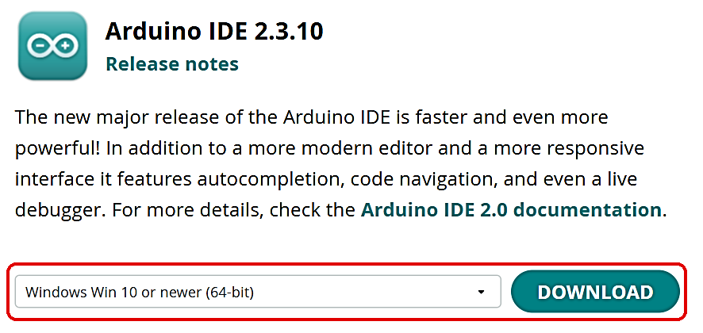
รูปที่ 3.31 แสดงหน้าเว็บดาวน์โหลด Arduino IDE (arduino.cc)
2. เปิดโปรแกรม ไปที่ File > Preferences ช่อง Additional boards manager URLs ใส่ https://raw.githubusercontent.com/espressif/arduino-esp32/gh-pages/package_esp32_index.json แล้วกด OK แสดงได้ดังรูปที่ 3.32
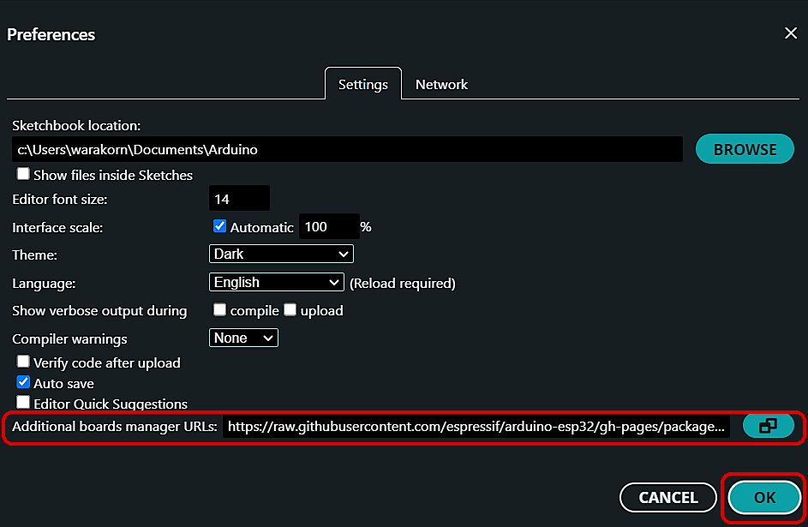
รูปที่ 3.32 แสดงหน้าต่าง Preferences ของ Arduino IDE
3. ไปที่ Tools > Board > Boards Manager ค้นหา esp32 แล้วติดตั้งแพ็กเกจ esp32 by Espressif Systems (โปรเจกต์นี้ใช้เวอร์ชัน 3.3.0) แสดงได้ดังรูปที่ 3.33
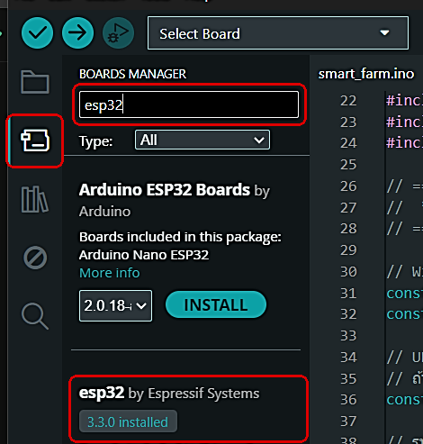
รูปที่ 3.33 แสดงหน้าต่างติดตั้งบอร์ด ESP32 ใน Boards Manager
4. ไปที่ Tools > Manage Libraries ติดตั้งไลบรารี DHT sensor library (Adafruit), BH1750, Adafruit INA219 และ ArduinoJson แสดงได้ดังรูปที่ 3.34
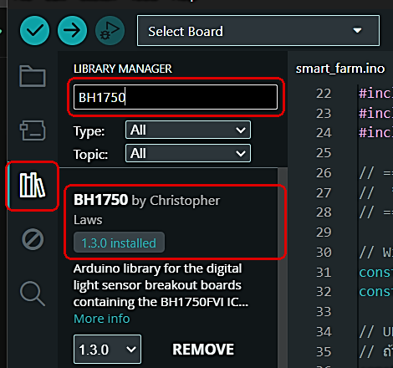
รูปที่ 3.34 แสดงหน้าต่างค้นหาและติดตั้งไลบรารีใน Library Manager
5. เปิดไฟล์ smart_farm.ino แก้ค่าในส่วน “แก้ไขค่าตรงนี้” ได้แก่ WIFI_SSID, WIFI_PASS ชื่อและรหัส Wi-Fi, SERVER_URL ที่อยู่ของเซิร์ฟเวอร์ และ DEVICE_KEY ให้ตรงกับค่าบนเซิร์ฟเวอร์ แสดงได้ดังรูปที่ 3.35
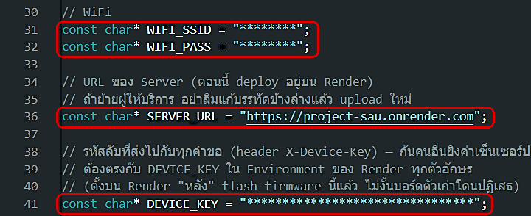
รูปที่ 3.35 แสดงหน้าต่างส่วนตั้งค่าในไฟล์ smart_farm.ino
6. เสียบสาย USB เลือก Tools > Board > DOIT ESP32 DEVKIT V1 และเลือก Port ที่บอร์ดเชื่อมต่อ แสดงได้ดังรูปที่ 3.36
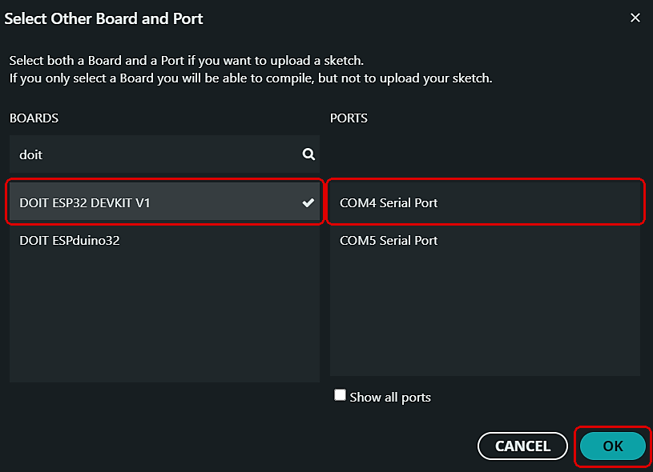
รูปที่ 3.36 แสดงหน้าต่างการเลือกบอร์ด DOIT ESP32 DEVKIT V1 และพอร์ต
7. กดปุ่ม Verify (เครื่องหมายถูก) เพื่อตรวจสอบและคอมไพล์โปรแกรม เมื่อสำเร็จช่อง Output จะแสดงขนาดโปรแกรมที่ใช้หน่วยความจำของบอร์ด จากนั้นกดปุ่ม Upload (ลูกศรขวา) เพื่ออัปโหลดลงบอร์ด ข้อควรระวัง: ต้องถอดสายไฟเลี้ยง VCC ของโมดูลรีเลย์ออกก่อนอัปโหลด มิฉะนั้นการอัปโหลดจะล้มเหลว เมื่ออัปโหลดเสร็จจึงต่อกลับ แสดงได้ดังรูปที่ 3.37
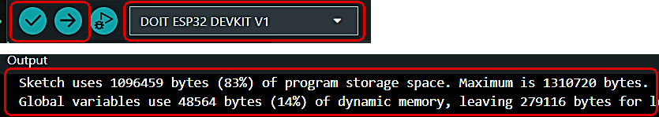
รูปที่ 3.37 แสดงหน้าต่างการตรวจสอบและคอมไพล์โปรแกรมสำเร็จ
8. เปิด Tools > Serial Monitor ตั้งความเร็ว 115200 baud เพื่อดูค่าที่บอร์ดอ่านได้และผลการส่งข้อมูล

ข. Visual Studio Code และ Node.js
เหตุผลที่ใช้โปรแกรมนี้
- Node.js รองรับการทำงานแบบ Real-time ด้วย Socket.io และใช้ภาษา JavaScript เดียวกับหน้าเว็บ
- ตรรกะโหมดอัตโนมัติทำงานบนเซิร์ฟเวอร์ตลอดเวลา แก้ไขได้โดยไม่ต้องอัปโหลดโปรแกรมลงบอร์ดใหม่
- Visual Studio Code ใช้งานฟรี มีระบบเติมคำอัตโนมัติ (IntelliSense) และเทอร์มินัลในตัว
วิธีการใช้งาน
1. ดาวน์โหลดและติดตั้ง Node.js เวอร์ชัน LTS (ต้อง 18 ขึ้นไป) จาก nodejs.org และ Visual Studio Code จาก code.visualstudio.com แสดงได้ดังรูปที่ 3.38 ถึง รูปที่ 3.39
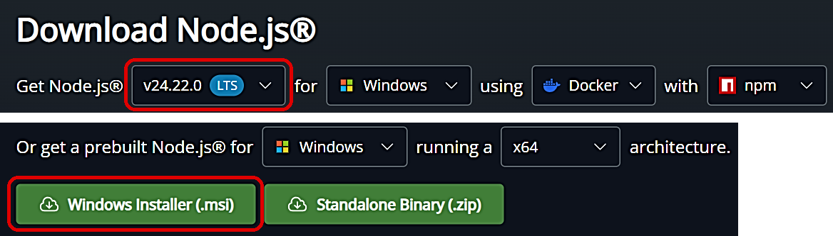
รูปที่ 3.38 แสดงหน้าเว็บดาวน์โหลด Node.js (nodejs.org)
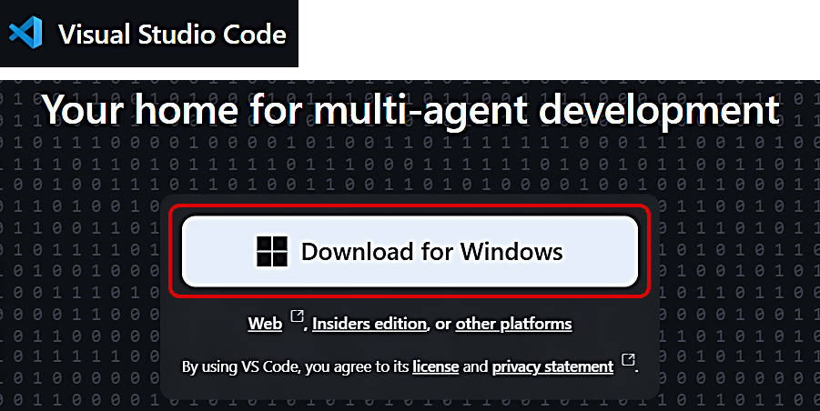
รูปที่ 3.39 แสดงหน้าเว็บดาวน์โหลด Visual Studio Code (code.visualstudio.com)
2. เปิดโฟลเดอร์ smart-farm/server ใน Visual Studio Code แล้วเปิด Terminal พิมพ์คำสั่ง npm install เพื่อติดตั้งแพ็กเกจ (express, express-session, express-rate-limit, socket.io, dotenv) แสดงได้ดังรูปที่ 3.40
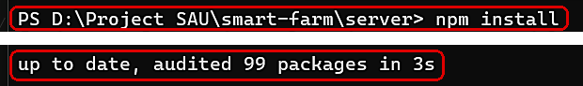
รูปที่ 3.40 แสดงผลการรันคำสั่ง npm install
3. คัดลอกไฟล์ .env.example เป็น .env แล้วกำหนดค่า ADMIN_USER, ADMIN_PASS, SESSION_SECRET, PORT, SUPABASE_URL, SUPABASE_SERVICE_KEY และ DEVICE_KEY แสดงได้ดังรูปที่ 3.41
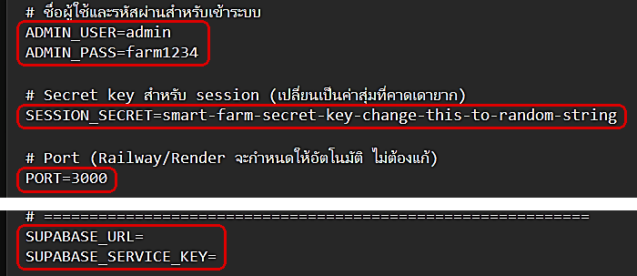
รูปที่ 3.41 แสดงหน้าต่างไฟล์ตัวอย่าง .env.example ที่ใช้เป็นต้นแบบของไฟล์ .env
4. พิมพ์คำสั่ง node server.js แล้วเปิดเบราว์เซอร์ที่ http://localhost:3000 เพื่อทดสอบในเครื่อง แสดงได้ดังรูปที่ 3.42
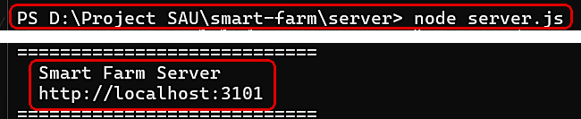
รูปที่ 3.42 แสดงหน้าต่างการรันเซิร์ฟเวอร์ในเครื่องด้วยคำสั่ง node server.js

โครงสร้างไฟล์ของเซิร์ฟเวอร์แสดงได้ดังตารางที่ 3.15 และช่องทางรับ-ส่งข้อมูล (API) แสดงได้ดังตารางที่ 3.16

ตารางที่ 3.15 โครงสร้างไฟล์ของโปรแกรมเซิร์ฟเวอร์และหน้าเว็บ

ไฟล์ | หน้าที่
server.js | จุดเริ่มต้นของโปรแกรม ตั้งค่า Express, Session, Socket.io และการปิดระบบอย่างปลอดภัย
routes.js | API ทั้งหมด (รับข้อมูล ESP32, สั่งรีเลย์, ตั้งค่า, รอบปลูก, ผู้ใช้)
autoMode.js | ตรรกะโหมดอัตโนมัติ: ควบคุม pH, Flood & Drain, เติมน้ำ
cropCycles.js / cropStore.js | บันทึกข้อมูลรอบปลูกแยกตามลัง ทุก 5 นาที ลงไฟล์หรือ Supabase
stateStore.js / persistence.js | เก็บการตั้งค่า สถานะโปรแกรม และผู้ใช้ให้คงอยู่หลังรีสตาร์ท
views/login.html, dashboard.html | โครงสร้างหน้าเข้าสู่ระบบและหน้า Dashboard
public/js/dashboard.js, css/style.css | การแสดงผลแบบ Real-time กราฟ (Chart.js) และรูปแบบหน้าเว็บ

ตารางที่ 3.16 ช่องทางรับ-ส่งข้อมูล (API) หลักของเซิร์ฟเวอร์

Method | Path | ผู้ใช้ | หน้าที่
POST | /api/data | ESP32 | รับค่าเซนเซอร์ ตอบกลับสถานะรีเลย์ (ต้องมี X-Device-Key)
POST | /login | เบราว์เซอร์ | ตรวจสอบชื่อผู้ใช้และรหัสผ่าน
GET | /api/history | เบราว์เซอร์ | ข้อมูลย้อนหลัง 24 ชั่วโมง
POST | /api/relay | admin | สั่งเปิด/ปิดรีเลย์ในโหมด MANUAL
POST | /api/mode | admin | สลับโหมด AUTO / MANUAL
POST | /api/auto-settings | admin | บันทึกการตั้งค่าโหมดอัตโนมัติ
GET | /api/crops | เบราว์เซอร์ | รายการรอบปลูกของทั้ง 2 ลัง
POST | /api/crops/start | admin | เริ่มรอบปลูก (ชื่อผัก, ลัง, วันปลูก)
POST | /api/crops/:id/end | admin | เก็บเกี่ยว/ปิดรอบปลูก
POST | /api/crops/manual | admin | บันทึกค่าที่วัดด้วยมือ

สำหรับข้อมูลที่ ESP32 ส่งไปยังเซิร์ฟเวอร์ในแต่ละรอบมีรูปแบบ JSON ดังนี้ (ค่าที่อ่านไม่ได้เป็น null ระดับน้ำที่เซนเซอร์ไม่ตอบเป็น −1 ส่วนลังปลูกส่งระดับน้ำเป็น −1 และส่งสถานะสวิตช์ลูกลอยใน trayFloat แทน)

{
"temperature": <°C>, "humidity": <%>, "light": <lux>,
"ph": <pH ลัง 1>, "ph2": <pH ลัง 2>,
"voltage": <V>, "current": <A>, "power": <W>,
"waterLevel": [<ถัง0>, <ถัง1>, <ถัง2>, −1, <ถัง4>, −1], // mm (ลังปลูก = −1)
"wlUnit": "mm",
"trayFloat": [<ลัง1>, <ลัง2>] // 1 = น้ำเต็ม, 0 = ยังไม่เต็ม
}

ค. Supabase (ฐานข้อมูล)
เหตุผลที่ใช้
- บริการคลาวด์ฟรีของ Render ไม่มีดิสก์ถาวร ไฟล์ที่เขียนระหว่างทำงานจะหายทุกครั้งที่รีสตาร์ทหรือเซิร์ฟเวอร์หยุดพัก ข้อมูลรอบปลูกจึงต้องเก็บในฐานข้อมูลภายนอก
- Supabase ให้ฐานข้อมูล PostgreSQL ฟรี 500 MB เพียงพอสำหรับข้อมูลที่บันทึกทุก 5 นาที (ประมาณ 1.6 MB ต่อลังต่อรอบปลูก 20 วัน)
- เรียกใช้ผ่าน REST API ได้โดยตรง ไม่ต้องติดตั้งไลบรารีเพิ่ม
ข้อจำกัดที่พบ
- ต้องรันคำสั่ง SQL สร้างตารางเองหนึ่งครั้งก่อนใช้งาน และต้องเก็บ service_role key เป็นความลับเพราะมีสิทธิ์เต็มในฐานข้อมูล
วิธีการใช้งาน Supabase
1. เข้าเว็บไซต์ supabase.com กด Start your project และลงชื่อเข้าใช้ด้วยบัญชี GitHub แสดงได้ดังรูปที่ 3.43
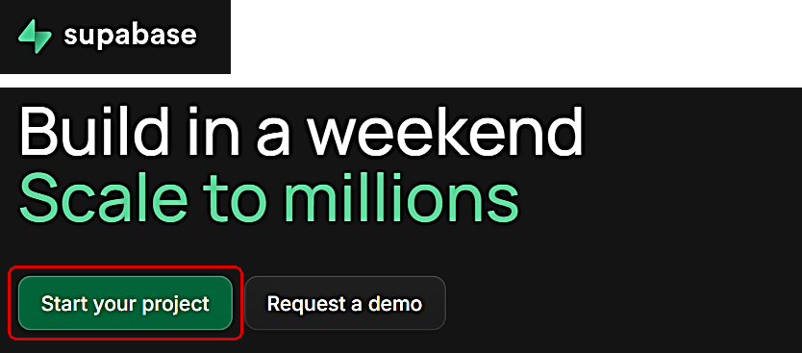
รูปที่ 3.43 แสดงหน้าเว็บไซต์ Supabase (supabase.com)
2. กด New project ตั้งชื่อโปรเจกต์ รหัสผ่านฐานข้อมูล และเลือก Region ที่ใกล้ (เช่น Singapore) แล้วกด Create new project แสดงได้ดังรูปที่ 3.44
3. ไปที่เมนู SQL Editor วางคำสั่งจากไฟล์ supabase-setup.sql แล้วกด Run เพื่อสร้างตาราง crop_cycles, crop_records, crop_manual_records และ app_state (รันซ้ำได้อย่างปลอดภัย) เมื่อสำเร็จจะเห็นตารางทั้ง 4 ในเมนู Table Editor แสดงได้ดังรูปที่ 3.45

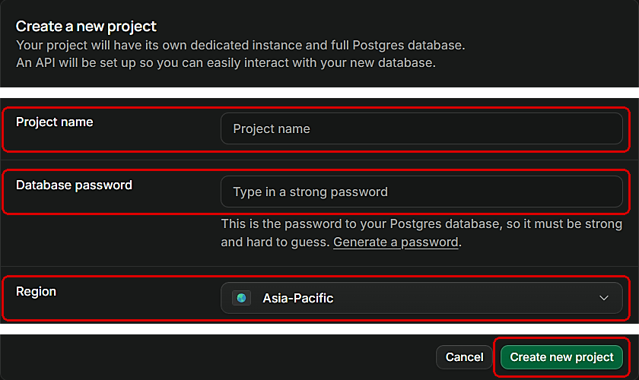
รูปที่ 3.44 แสดงหน้าการสร้างโปรเจกต์ใหม่ของ Supabase
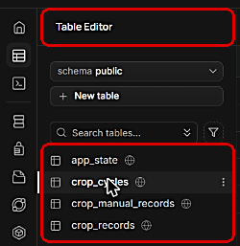
รูปที่ 3.45 แสดงตารางที่สร้างแล้วในเมนู Table Editor ของ Supabase

4. ไปที่ Project Settings > API Keys แท็บ Legacy คัดลอก service_role key และคัดลอก Project URL จากเมนู Data API ไปใส่ในตัวแปร SUPABASE_SERVICE_KEY และ SUPABASE_URL ของเซิร์ฟเวอร์ (ค่า key ในภาพถูกปิดไว้) แสดงได้ดังรูปที่ 3.46
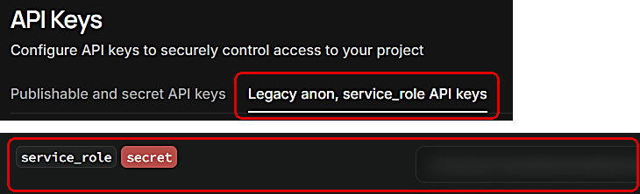
รูปที่ 3.46 แสดงหน้า API Keys ของ Supabase

ตารางที่ 3.17 ตารางในฐานข้อมูล Supabase

ตาราง | ข้อมูลที่เก็บ
crop_cycles | รอบปลูก: ลัง, ชื่อผัก, วันเริ่ม, วันเก็บเกี่ยว, สถานะ
crop_records | ค่าเซนเซอร์ของรอบปลูก บันทึกทุก 5 นาที
crop_manual_records | ค่าที่ผู้ใช้วัดด้วยมือ (ใช้ตอน ESP32 ออฟไลน์)
app_state | การตั้งค่าโหมดอัตโนมัติ, สถานะโปรแกรม, รายชื่อผู้ใช้

ง. GitHub และ Render (ติดตั้งเซิร์ฟเวอร์บนคลาวด์)
เหตุผลที่ใช้
- เซิร์ฟเวอร์ทำงานตลอด 24 ชั่วโมงโดยไม่ต้องเปิดคอมพิวเตอร์ทิ้งไว้ และเข้าถึงได้จากทุกที่ผ่าน HTTPS
- เชื่อมกับ GitHub เมื่ออัปโหลดโค้ดใหม่ Render จะติดตั้งเวอร์ชันใหม่ให้อัตโนมัติ
ข้อจำกัดที่พบ
- แพ็กเกจฟรีจะหยุดพัก (Spin down) เมื่อไม่มีการใช้งาน 15 นาที และใช้เวลาตื่นสักครู่ ในการใช้งานปกติ ESP32 ส่งข้อมูลทุก 2 วินาทีจึงไม่หยุดพัก
- ไม่มีดิสก์ถาวร จึงต้องใช้ร่วมกับ Supabase
วิธีการใช้งาน
1. อัปโหลดโค้ดโปรเจกต์ขึ้น GitHub (ไม่รวมไฟล์ .env) แสดงได้ดังรูปที่ 3.47
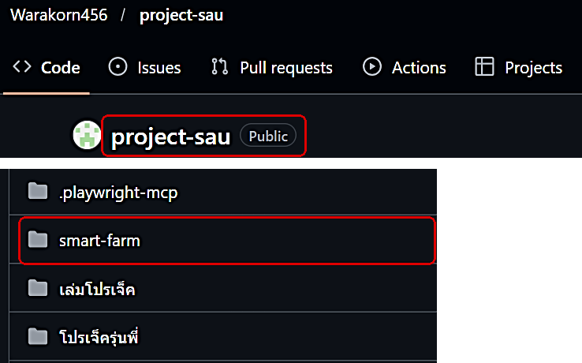
รูปที่ 3.47 แสดง Repository ของโปรเจกต์บน GitHub
2. เข้า render.com ลงชื่อเข้าใช้ด้วย GitHub กด New > Web Service แล้วเลือก Repository ของโปรเจกต์ แสดงได้ดังรูปที่ 3.48
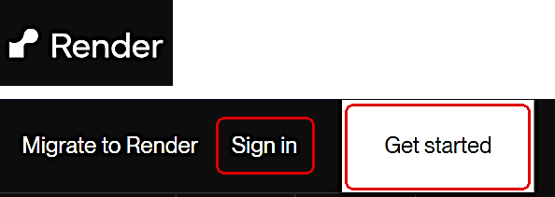
รูปที่ 3.48 แสดงหน้าเว็บไซต์ Render (render.com)
3. กำหนด Root Directory เป็น smart-farm/server, Build Command เป็น npm install, Start Command เป็น node server.js และเลือก Instance Type แบบ Free
4. ในส่วน Environment ใส่ตัวแปร ADMIN_USER, ADMIN_PASS, SESSION_SECRET, SUPABASE_URL, SUPABASE_SERVICE_KEY และ DEVICE_KEY แล้วกด Deploy
5. เมื่อติดตั้งเสร็จจะได้ URL ของเว็บ (โปรเจกต์นี้คือ https://project-sau.onrender.com) นำไปใส่ใน SERVER_URL ของ smart_farm.ino แล้วอัปโหลดลงบอร์ดอีกครั้ง

3.7 การใช้งาน Web Dashboard
ผู้ใช้เข้าใช้งานระบบผ่านเว็บเบราว์เซอร์ที่ https://project-sau.onrender.com ได้ทั้งบนคอมพิวเตอร์และสมาร์ทโฟน โดยต้องเข้าสู่ระบบก่อนทุกครั้ง ผู้ใช้แบ่งเป็น 2 สิทธิ์ คือ ผู้ดูแลระบบ (admin) ที่ดูได้ทุกหน้าและควบคุมระบบได้ และผู้ชม (viewer) ที่ดูข้อมูลได้อย่างเดียว เมนูของหน้าเว็บแสดงในตารางที่ 3.18

ตารางที่ 3.18 เมนูของ Web Dashboard

เมนู | เนื้อหา | สิทธิ์
เซนเซอร์ | ค่าเซนเซอร์ปัจจุบันแบบ Real-time พร้อมสถานะ (ปกติ/สูง/ต่ำ) | ทุกคน
ระดับน้ำ | แถบแสดงระดับน้ำของถังน้ำ 4 ใบ (mm) และสถานะลูกลอยของลังปลูก | ทุกคน
หน้าหลัก | เลือกโหมด เริ่ม/หยุดโปรแกรม เวลาที่ทำงาน ค่าปัจจุบัน และค่าตั้งต้น AUTO | ทุกคน
ควบคุม | เริ่ม/เก็บเกี่ยวรอบปลูก สลับโหมด สั่งรีเลย์ ตั้งค่าโหมดอัตโนมัติ | admin
ประวัติ | กราฟข้อมูลย้อนหลัง 24 ชั่วโมง 1 กราฟต่อ 1 ค่า | ทุกคน
รายงานรอบปลูก | กราฟและตารางสรุปรายวันตลอดรอบปลูก ส่งออก PDF | ทุกคน (viewer เห็นเฉพาะรอบที่กำลังปลูก)
จัดการผู้ใช้ | เพิ่ม/ลบผู้ใช้ และกำหนดสิทธิ์ | admin

1. หน้าเข้าสู่ระบบ กรอกชื่อผู้ใช้และรหัสผ่าน ระบบจำกัดจำนวนครั้งที่กรอกผิดเพื่อป้องกันการเดารหัสผ่าน แสดงได้ดังรูปที่ 3.49
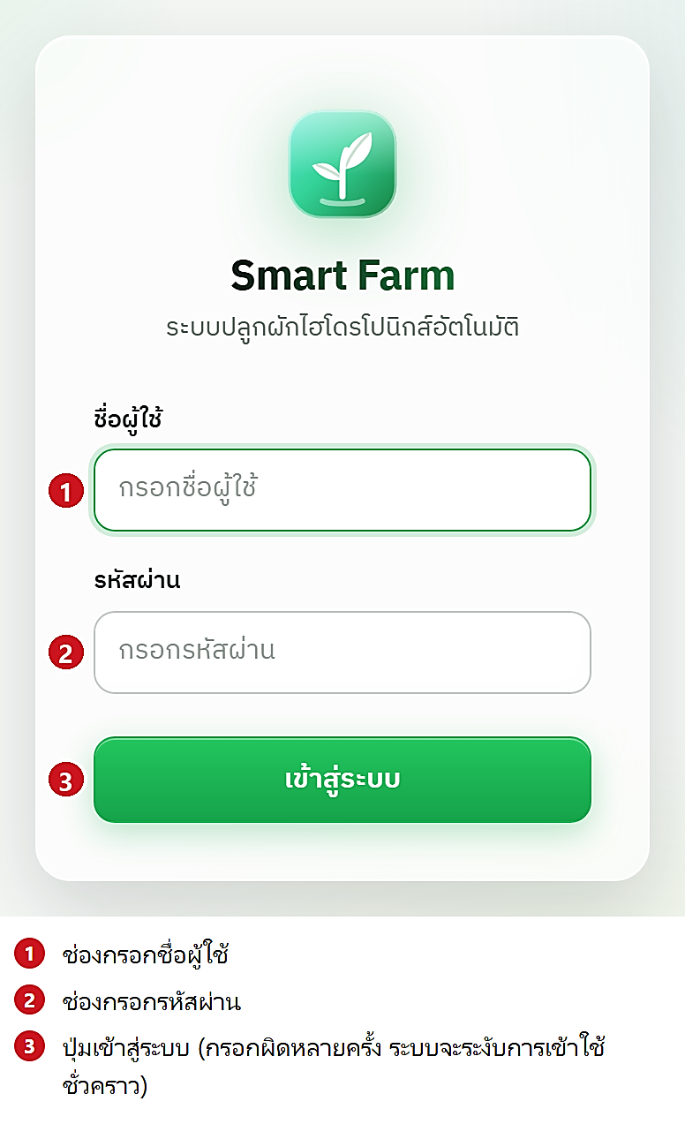

รูปที่ 3.49 แสดงหน้าการเข้าสู่ระบบ

2. หน้าเซนเซอร์ แสดงค่าอุณหภูมิ ความชื้น แสง pH ทั้ง 2 ลัง แรงดันและกระแส พร้อมสถานะการเชื่อมต่อของ ESP32 (Online/Offline) ที่มุมขวาบน เซนเซอร์ที่อ่านค่าไม่ได้จะแสดงเป็น -- พร้อมข้อความ sensor error แทนการแสดงค่า 0 แสดงได้ดังรูปที่ 3.50
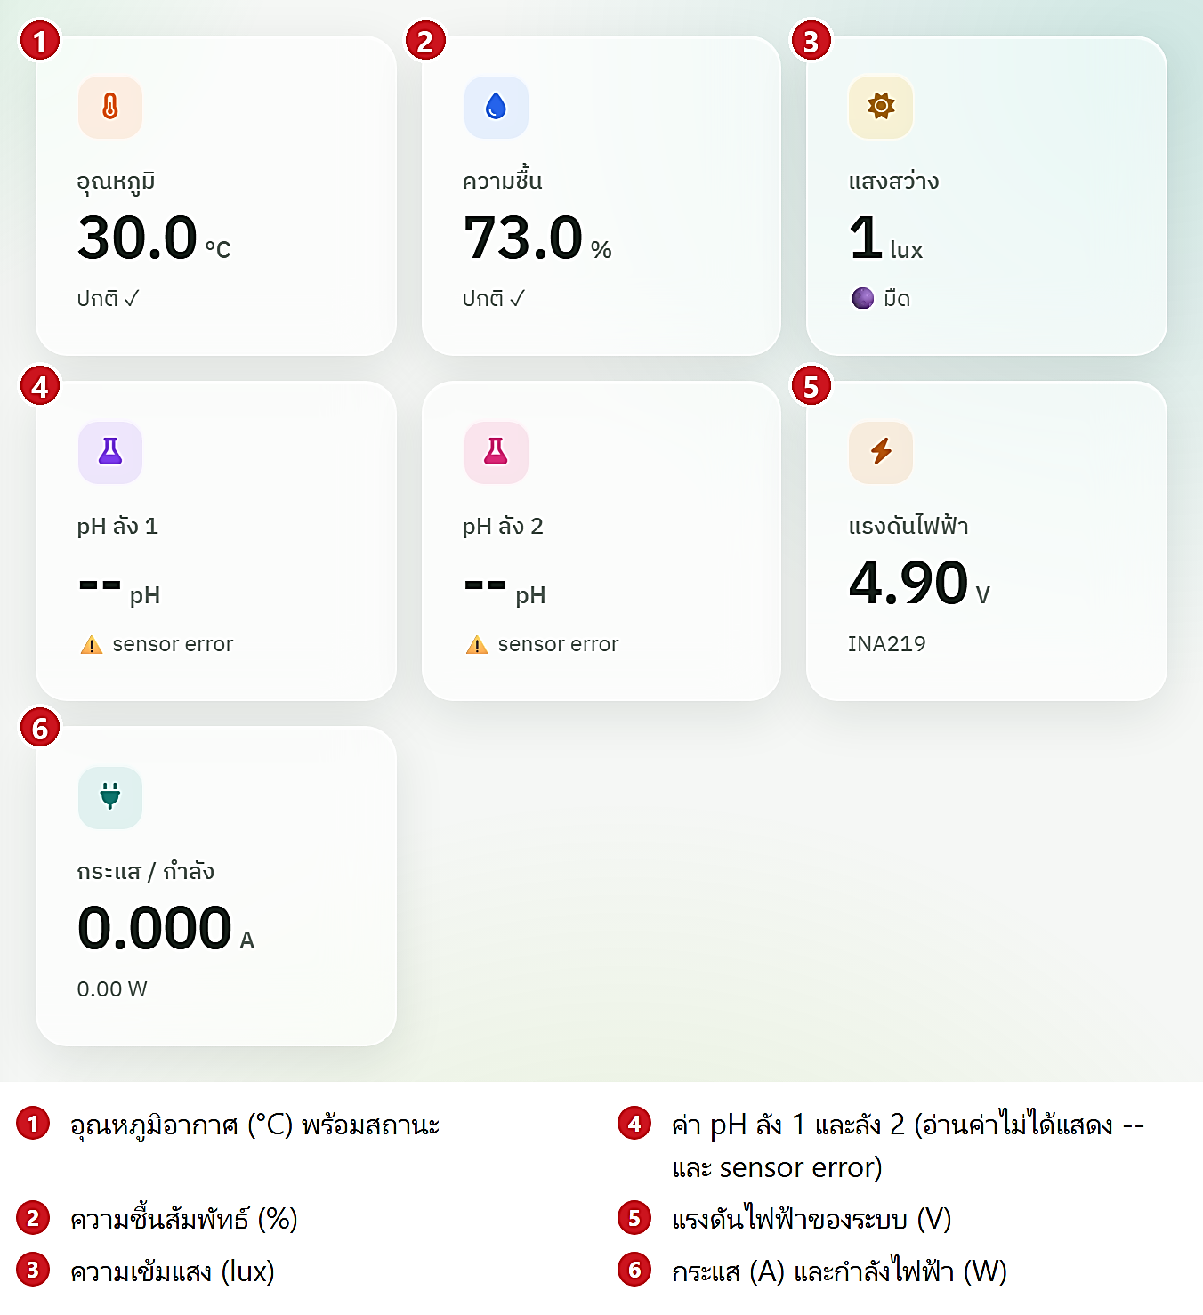

รูปที่ 3.50 แสดงหน้าแสดงค่าเซนเซอร์
3. หน้าระดับน้ำ แสดงระดับน้ำของถังน้ำ 4 ใบเป็นแถบและตัวเลข (mm) และแสดงสถานะลังปลูกทั้ง 2 ลังเป็น “เต็ม” หรือ “ยังไม่เต็ม” ตามสวิตช์ลูกลอย ถังที่เซนเซอร์ไม่ตอบจะแสดงเป็นการ์ดสีจางพร้อมข้อความเตือน แสดงได้ดังรูปที่ 3.51
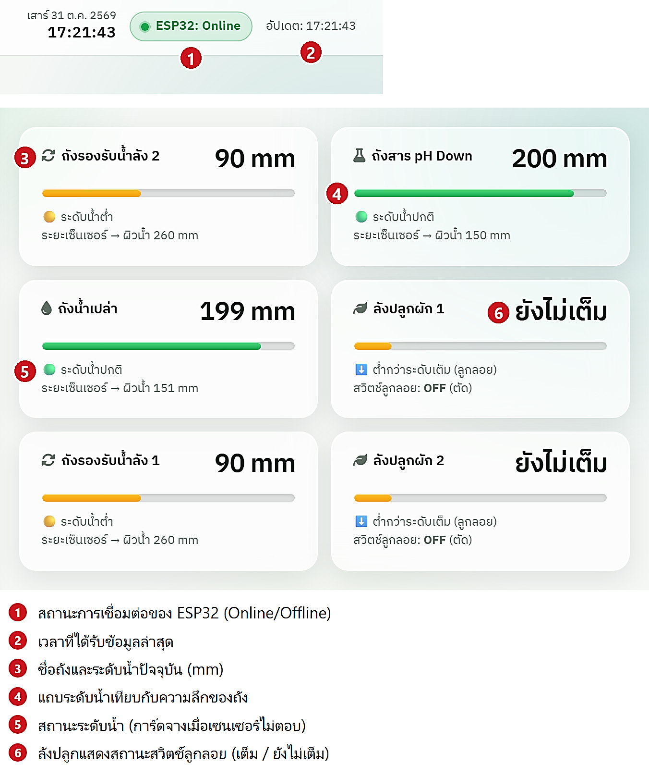

รูปที่ 3.51 แสดงหน้าแสดงระดับน้ำในถัง

4. หน้าหลัก ใช้เลือกโหมด AUTO หรือ MANUAL กดปุ่ม START เพื่อเริ่มโปรแกรม แสดงเวลาที่ทำงาน ค่าเซนเซอร์ปัจจุบัน และค่าตั้งต้นของโหมดอัตโนมัติของแต่ละลัง แสดงได้ดังรูปที่ 3.52
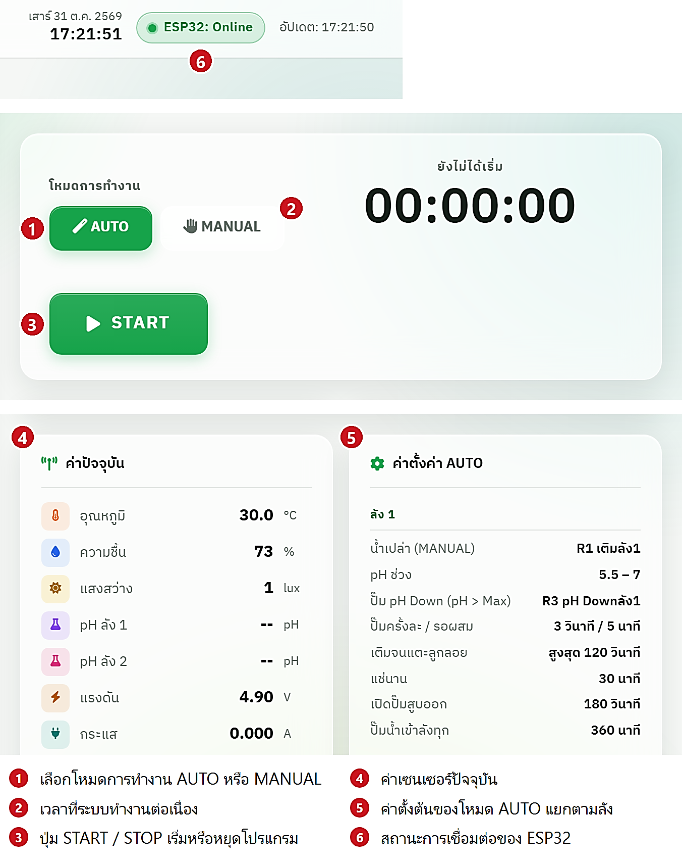

รูปที่ 3.52 แสดงหน้าหลัก (เลือกโหมดและเริ่มการทำงาน)

5. หน้าควบคุม (เฉพาะ admin) ประกอบด้วย ส่วนรอบการปลูกของแต่ละลัง (เลือกชื่อผัก วันปลูก ปุ่มเริ่มปลูกและเก็บเกี่ยว) ส่วนเลือกโหมดการทำงาน และปุ่มสั่งรีเลย์ R1–R8 แสดงได้ดังรูปที่ 3.53
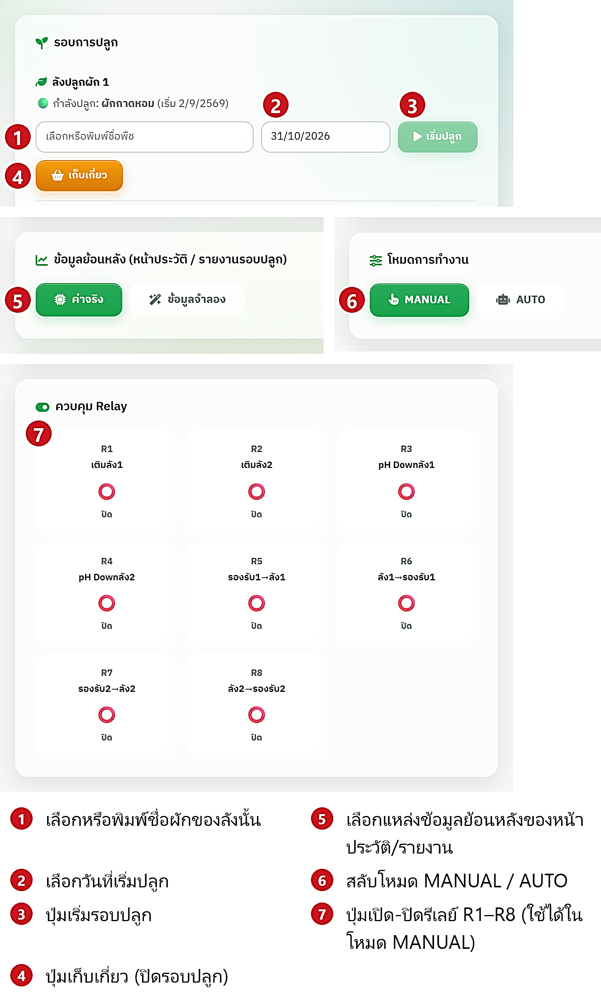

รูปที่ 3.53 แสดงหน้าควบคุมระบบ
6. หน้าประวัติ แสดงกราฟข้อมูลย้อนหลัง 24 ชั่วโมง แบ่งเป็นแท็บ อุณหภูมิ/ความชื้น แสงสว่าง ค่า pH ไฟฟ้า และระดับน้ำ แสดงได้ดังรูปที่ 3.54
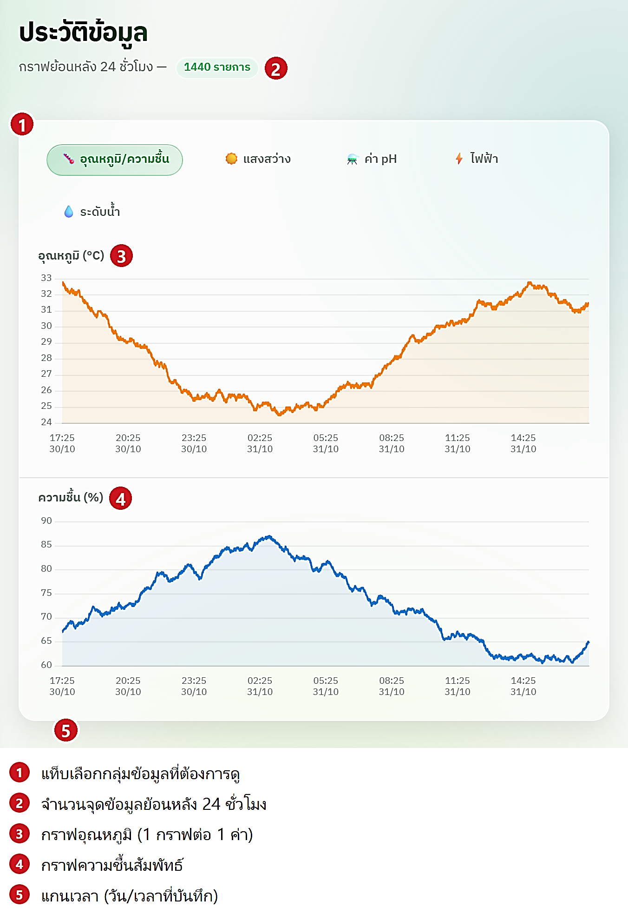

รูปที่ 3.54 แสดงหน้าประวัติข้อมูลย้อนหลัง 24 ชั่วโมง

7. หน้ารายงานรอบปลูก เลือกรอบปลูกเพื่อดูข้อมูลของลังนั้นตั้งแต่วันปลูกจนถึงวันเก็บเกี่ยว แสดงความครบถ้วนของข้อมูล กราฟ และตารางสรุปรายวัน (ค่าเฉลี่ย ต่ำสุด สูงสุด) แสดงได้ดังรูปที่ 3.55
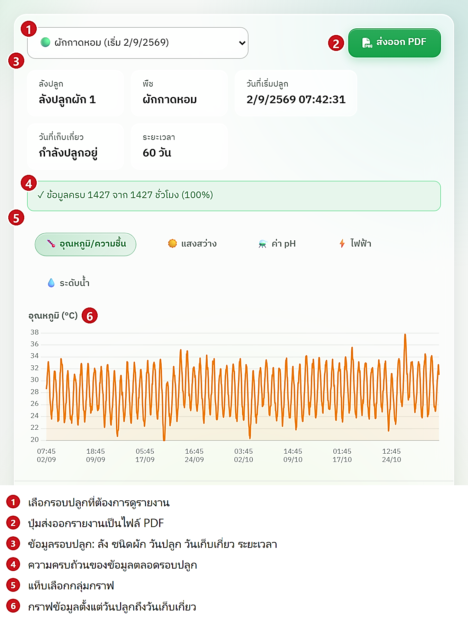

รูปที่ 3.55 แสดงหน้ารายงานรอบปลูก
8. ปุ่มส่งออกข้อมูล สร้างรายงานรอบปลูกไฟล์ละ 1 ลัง ประกอบด้วยกราฟและตารางค่าเฉลี่ยรายชั่วโมง แสดงได้ดังรูปที่ 3.56
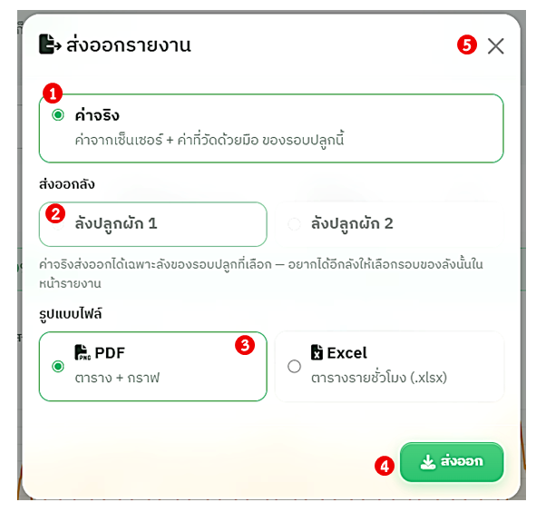

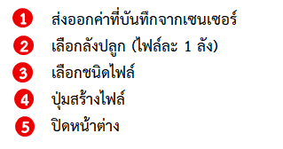

รูปที่ 3.56 แสดงหน้าต่างส่งออกรายงาน

9. หน้าจัดการผู้ใช้ (เฉพาะ admin) เพิ่มผู้ใช้พร้อมกำหนดสิทธิ์ admin หรือ viewer และลบผู้ใช้ แสดงได้ดังรูปที่ 3.57
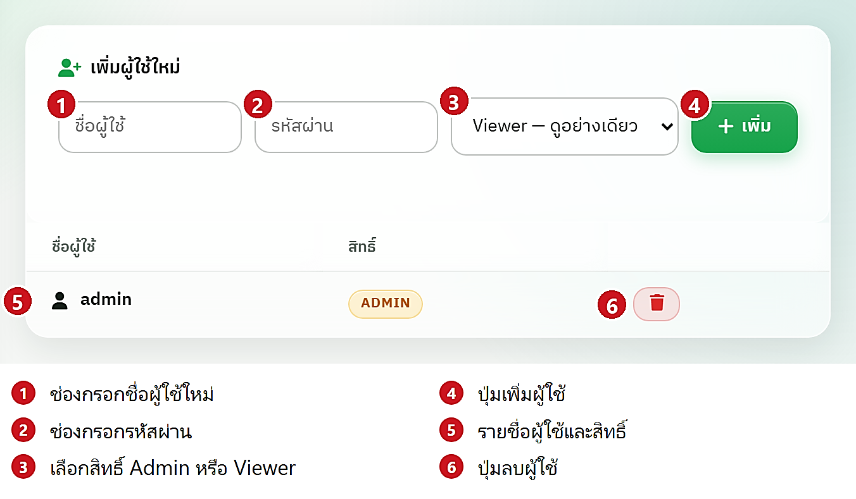

รูปที่ 3.57 แสดงหน้าจัดการผู้ใช้

3.8 วิธีการใช้งานและการควบคุมผ่าน Web Dashboard
ก. การเริ่มต้นใช้งานระบบ
1. เปิดเบรกเกอร์ DC ในตู้ควบคุมเพื่อจ่ายไฟให้ระบบ แล้วกดปุ่ม EN บนบอร์ด ESP32 หนึ่งครั้งเพื่อให้บอร์ดเริ่มทำงาน (บอร์ดที่ใช้ไม่บูตเองเมื่อจ่ายไฟ)
2. รอให้บอร์ดเชื่อมต่อ Wi-Fi ที่ตั้งไว้ในโปรแกรม แล้วเปิดเว็บ https://project-sau.onrender.com และเข้าสู่ระบบ
3. ตรวจว่าสถานะมุมขวาบนเป็น ESP32: Online และค่าเซนเซอร์ในหน้าเซนเซอร์อัปเดตต่อเนื่อง
ข. การเริ่มรอบปลูกและการเก็บเกี่ยว
1. ไปที่หน้าควบคุม ส่วนรอบการปลูก เลือกหรือพิมพ์ชื่อผักในช่องของลังที่ต้องการ
2. เลือกวันปลูก (ค่าตั้งต้นคือวันนี้ หากเลือกวันก่อนหน้าระบบจะใช้เวลา 08:00 น. ของวันนั้น) แล้วกดปุ่มเริ่มปลูก
3. เมื่อถึงวันเก็บเกี่ยว กดปุ่มเก็บเกี่ยวของลังนั้น ระบบจะปิดรอบและเก็บข้อมูลทั้งรอบไว้ดูในหน้ารายงานรอบปลูก
ค. การสั่งงานอุปกรณ์ในโหมด MANUAL
เลือกโหมด MANUAL ในหน้าควบคุม แล้วกดปุ่มของรีเลย์ที่ต้องการ ปุ่มจะเปลี่ยนสถานะเป็นเปิด และไฟแสดงสถานะบนโมดูลรีเลย์ช่องนั้นติด ปั๊มที่ต่ออยู่จะทำงาน
ง. การใช้งานโหมด AUTO
1. ไปที่หน้าควบคุม กดเลือกโหมด AUTO จะปรากฏแผงตั้งค่าโหมดอัตโนมัติ กำหนดช่วง pH เวลาเติมน้ำยา (DoseTime) เวลารอผสม (WaitMin) รอบการให้น้ำ (IntervalMin) เวลาเติมสูงสุด (FillTime) เวลาแช่ราก (SoakTime) และเวลาสูบน้ำคืน (DrainTime) ของแต่ละลัง แล้วกดปุ่มบันทึกการตั้งค่า
2. ไปที่หน้าหลัก เลือกโหมด AUTO แล้วกดปุ่ม START ระบบจะเริ่มนับเวลาและทำงาน โดยลังปลูกจะเริ่มเติมน้ำรอบแรกทันที
3. ติดตามสถานะของแต่ละลัง (รอรอบ/เติมน้ำ/แช่ราก/ระบายน้ำ) และเวลาถอยหลังได้จากหน้าหลัก หากเติมน้ำครบเวลาแล้วลูกลอยยังไม่ยก หน้าเว็บจะแสดงแจ้งเตือนสีส้มที่ลังนั้น หากต้องการหยุดให้กดปุ่ม STOP

3.9 การทดสอบผ่าน Serial Monitor
เมื่อเปิด Serial Monitor ที่ความเร็ว 115200 baud จะเห็นข้อความที่โปรแกรมพิมพ์ออกมาระหว่างทำงาน ความหมายของแต่ละข้อความแสดงได้ดังตารางที่ 3.19

ตารางที่ 3.19 ความหมายของข้อความใน Serial Monitor

ลำดับ | ข้อความใน Serial Monitor | ความหมาย
1 | Smart Farm ESP32 Starting | บอร์ดเริ่มทำงาน
2 | [WDT] Enabled, timeout=30s | เปิดระบบ Watchdog รีบูตเองถ้าค้างเกิน 30 วินาที
3 | [Relay] Initialized (all OFF) | ตั้งค่าขารีเลย์และปิดรีเลย์ทุกตัว
4 | [JSN-SR04T] Trigger/Echo mode, TRIG=GPIO25, 4 sensors ready (ลังปลูกใช้ลูกลอย) | เซนเซอร์ระดับน้ำ 4 ตัวพร้อมใช้งาน
5 | [FLOAT] ลัง1=GPIO19 ลัง2=GPIO13 (INPUT_PULLUP) | ตั้งค่าขาสวิตช์ลูกลอยของลังปลูกทั้ง 2 ลัง
6 | [ADC] 12-bit, 11dB attenuation on pH pins | ตั้งค่า ADC สำหรับอ่านค่า pH
7 | [DHT11] Initialized | เริ่มต้นเซนเซอร์อุณหภูมิและความชื้น
8 | [BH1750] OK / NOT FOUND | พบ / ไม่พบเซนเซอร์วัดแสงบนบัส I2C
9 | [INA219] OK / NOT FOUND | พบ / ไม่พบเซนเซอร์วัดแรงดันกระแสบนบัส I2C
10 | [WiFi] Connected! SSID: … IP: … RSSI: … dBm | เชื่อมต่อ Wi-Fi สำเร็จ พร้อมความแรงสัญญาณ
11 | [pH-DBG] pin=34 avg=… mV p2p=… mV pH=… | แรงดันเฉลี่ย ความแกว่งของสัญญาณ และค่า pH ที่คำนวณได้ (ERROR = หัววัดหลุดหรือค่าเกินช่วง)
12 | [SR04] sensor[n] dist=… cm now=… mm send=… mm | ระยะที่วัดได้ ระดับน้ำที่คำนวณ และค่าที่ส่งของถังที่ n
13 | [FLOAT] ลัง1=เต็ม ลัง2=ยังไม่เต็ม | สถานะสวิตช์ลูกลอยของแต่ละลังในรอบนั้น
14 | [HTTP] Sending: {…} | ข้อมูล JSON ที่ส่งไปยังเซิร์ฟเวอร์
15 | [HTTP] Response: {…} | คำตอบจากเซิร์ฟเวอร์ (สถานะรีเลย์)
16 | [Relay] R1 -> ON | รีเลย์ตัวที่ 1 เปลี่ยนสถานะเป็นเปิดตามคำสั่ง
17 | [HTTP] 401 — DEVICE_KEY ไม่ตรงกับบน server | รหัสอุปกรณ์ไม่ตรงกับที่ตั้งบนเซิร์ฟเวอร์
18 | [Failsafe] ไม่ได้คำตอบจาก server เกิน 30 วิ -> ปิด relay ทุกตัว | ระบบป้องกันทำงาน ปิดปั๊มทุกตัว

3.10 ขั้นตอนการปลูกผักไฮโดรโปนิกส์
3.10.1 วัสดุและอุปกรณ์ที่ใช้ในการทดลอง
(1) กล่องโฟมทึบแสง (ความจุประมาณ 20 - 24 ลิตร) พร้อมฝาเจาะรู และถ้วยปลูก
(2) ฟองน้ำ สำหรับเพาะกล้า (แบบบากช่อง)
(3) ถาดสำหรับอนุบาลต้นกล้า
(4) น้ำสะอาด
(5) ปุ๋ยน้ำไฮโดรโปนิกส์สูตร AB
(6) หลอดฉีดยาหรือกระบอกตวงสาร
(7) ถังน้ำสำหรับผสมสาร
(8) เมล็ดพันธุ์ผักสำหรับปลูกแบบไฮโดรโปนิกส์ ได้แก่ ผักบุ้งจีน ผักกวางตุ้งดอก และผักชี
(9) สารปรับลดค่าความเป็นกรด-ด่าง (pH Down)
(10) แกลลอนใส่น้ำแบบใส สำหรับการทดลอง
(11) สายยาง และปั๊มน้ำ
3.10.2 พืชที่ใช้ในการทดลองและการจัดการแปลงปลูก
ทำการทดลองโดยเลือกปลูกพืชจำนวน 4 ชนิด ได้แก่ ผักบุ้งจีน ผักกวางตุ้งดอก ผักชีไทย และผักกรีนคอส ซึ่งเป็นผักสวนครัวและผักสลัดที่สามารถเพาะปลูกได้ทั่วไปด้วยระบบไฮโดรโปนิกส์ มีการเจริญเติบโตในสภาวะที่ต้องการธาตุอาหารและค่าความเป็นกรด-ด่าง (pH) แตกต่างกันเล็กน้อย วิธีการเพาะปลูกรวมถึงระยะเวลาในการเก็บเกี่ยวของพืชแต่ละชนิด สรุปได้ดังแสดงในตารางที่ 3.20

ตารางที่ 3.20 วิธีการปลูกและระยะเวลาที่เหมาะสมในการเก็บเกี่ยวของพืชแต่ละชนิด

รายละเอียด | ผักบุ้งจีน  (Water Spinach) | ผักกวางตุ้งดอก  (Flowering White Cabbage) | ผักชีไทย  (Coriander) | ผักกรีนคอส  (Green Cos Lettuce)
การเพาะเมล็ด | แช่เมล็ดในน้ำสะอาดทิ้งไว้ 6-12 ชั่วโมงเพื่อกระตุ้นการงอก จากนั้นนำมาห่อผ้าบ่มไว้แล้วจึงนำไปเพาะลงในฟองน้ำ | แช่เมล็ดในน้ำสะอาดทิ้งไว้ 3-4 ชั่วโมงเพื่อกระตุ้นการงอก จากนั้นนำมาห่อผ้าบ่มไว้แล้วจึงนำไปเพาะลงในฟองน้ำ | แช่เมล็ดในน้ำสะอาดทิ้งไว้ 8-12 ชั่วโมงเพื่อกระตุ้นการงอก จากนั้นนำมาห่อผ้าบ่มไว้แล้วจึงนำไปเพาะลงในฟองน้ำ | นำเมล็ดใส่ในรอยบากของฟองน้ำ ช่องละประมาณ 1-2 เมล็ด แล้วจัดเรียงไว้ในถาดสำหรับเพาะกล้า
ระยะเวลาที่ใช้ | ~ 2 วัน | ~ 2 วัน | ~ 3 วัน | ~ 7 วัน
การอนุบาลต้นกล้า | วางถาดฟองน้ำไว้ในที่มีอากาศถ่ายเท มีแสงสว่างรำไร และคอยเติมน้ำสะอาดลงในถาดเพาะอย่างสม่ำเสมอ ห้ามปล่อยให้ฟองน้ำแห้ง โดยต้องระวังไม่ให้น้ำท่วมเมล็ดพันธุ์ เมื่อต้นกล้าเริ่มมีใบงอกจึงนำก้อนฟองน้ำต้นกล้าย้ายลงในถ้วยปลูก
ระยะเวลาที่ใช้ | ~ 7 วัน | ~ 10 วัน | ~ 7 - 14 วัน | ~ 7 วัน
การผสมปุ๋ยน้ำ AB | ผสมปุ๋ย A ในอัตราส่วน 5 ซีซี ต่อน้ำ 1 ลิตร คนให้เข้ากัน ทิ้งไว้ 15-20 นาที แล้วจึงใส่ปุ๋ย B ในอัตราส่วนที่เท่ากันแล้วคนอีกครั้งให้เข้ากัน |  |  | ผสมปุ๋ย A ในอัตราส่วน 3 ซีซี ต่อน้ำ 1 ลิตร คนให้เข้ากัน ทิ้งไว้ 15-20 นาที แล้วจึงใส่ปุ๋ย B ในอัตรา ส่วนที่เท่ากันแล้วคนอีกครั้งให้เข้ากัน
การเพาะปลูกในแปลงปลูกจริง | วางลังปลูกในจุดที่ได้รับแสงแดด ใส่ปุ๋ยน้ำ AB ที่ผสมแล้วลงไป แล้วนำก้อนฟองน้ำต้นกล้าใส่ลงในถ้วยปลูกโดยให้ก้นฟองน้ำหรือรากพืชจุ่มแตะผิวน้ำปุ๋ยพอดี
ระยะเวลาที่ใช้ | ~ 15 วัน | ~ 20 วัน | ~ 20 วัน | ~ 28 วัน
การควบคุมระดับน้ำ | ภายในลังปลูกจะใช้สวิตช์ลูกลอยเป็นตัวบอกระยะห่างระหว่างระดับน้ำและรากพืช และใช้เซนเซอร์อัลตราโซนิกวัดระดับน้ำในถังรองรับน้ำ หากน้ำในลังปลูกลดลง ปั๊มน้ำจะทำงานโดยเติมน้ำสะอาดที่ผสมปุ๋ยน้ำ AB ไว้แล้วในอัตราส่วนเดิมเข้าไปเพื่อให้มีระดับน้ำในลังปลูกสูงเท่าเดิม
การควบคุมค่า pH | ให้เซนเซอร์คอยตรวจวัดค่า pH ให้อยู่ในช่วง 5.5-6.5 หากพบว่าค่า pH มีการเปลี่ยนแปลงไป จะเติมสาร pH Down ลงไปจนกว่าจะอยู่ในระดับที่เหมาะสม | ให้เซนเซอร์คอยตรวจวัดค่า pH ให้อยู่ในช่วง 6.0-7.0 หากพบว่าค่า pH มีการเปลี่ยนแปลงไป จะเติมสาร pH Down ลงไปจนกว่าจะอยู่ในระดับที่เหมาะสม | ให้เซนเซอร์คอยตรวจวัดค่า pH ให้อยู่ในช่วง 6.0-7.5 หากพบว่าค่า pH มีการเปลี่ยนแปลงไป จะเติมสาร pH Down ลงไปจนกว่าจะอยู่ในระดับที่เหมาะสม | ให้เซนเซอร์คอยตรวจวัดค่า pH ให้อยู่ในช่วง 6.0-6.5 หากพบว่าค่า pH มีการเปลี่ยนแปลงไป จะเติมสาร pH Down ลงไปจนกว่าจะอยู่ในระดับที่เหมาะสม
ระยะเวลาที่ใช้ในการเพาะปลูก | ~ 15 วัน | ~ 20 วัน | ~ 20 วัน | ~ 20 วัน

